**TRƯỜNG CAO ĐẲNG THỰC HÀNH**

**FPT-POLYTECHNIC HÀ NỘI**



**BÁO CÁO ASSIGNMENT GD1**

**Điện toán đám mây**

Lớp: PT11211-WEB Nhóm: 04

Các thành viên:

* Ngô Khánh Duy – PH04322 (Nhóm trưởng)
* Lê Đức Hiển
* Phạm Hoàng Anh

GV HD: Phạm Tùng Dương

TP. HÀ NỘI 03 - 2017

MỤC LỤC

1.Giới thiêu.

2.Yêu Cầu 1.

3.Yêu Cầu 2.

4.Yêu Cầu 3.

5.Tính Năng Mở Rộng.

6.KẾT LUẬN.

# GIỚI THIỆU

**\*Giới thiệu chung:**

*Ngày nay, khi cuộc sống của mỗi người dân đang từng bước được nâng cao thì nhu cầu về mua sắm, vui chơi giải trí ngày càng được chú trọng. Do đó, các doanh nghiệp cũng quan tâm ưu tiên cho việc phát triển các khu thương mại mua sắm nhằm đáp ứng nhu cầu của người dân. Và siêu thị là một hình thức khu mua sắm có hiệu quả trong việc đáp ứng các nhu cầu tiêu dùng của mọi người thuộc mọi tầng lớp.Với sự phát triển ngày càng rộng, yêu cầu điện toán hóa các quy trình nghiệp vụ trong siêu thị là điều tất yếu, nhằm mục đích làm đơn giản hóa các nghiệp vụ cũng như làm cho khả năng phục vụ khách hàng trở nên nhanh chóng và hiệu quả.*

# Yêu Cầu 1 : Xây dựng database trên <HTTPs://my.vertabelo.com>

## Design cơ sở dữ liệu

Datadiagrams :

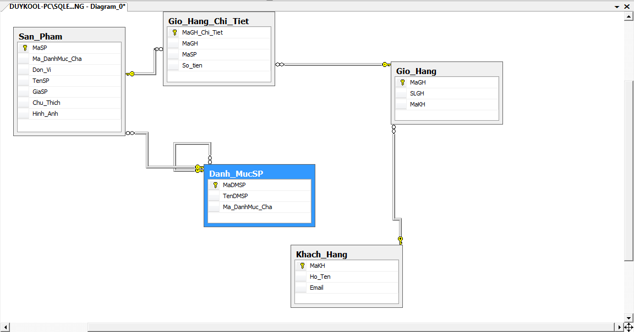

### Bảng Danh Mục Sản phẩm

Bảng danh mục sản phẩm được sử dụng để lưu danh mục của sản phẩm.

|  |  |  |  |
| --- | --- | --- | --- |
| **Tên cột** | **Kiểu dữ liệu** | **Ràng buộc** | **Mô tả** |
| MaDMSP | int | NOT NULL,PK | Mã danh mục sản phẩm |
| TenDMSP | varchar(255) | NOT NULL | Tên Danh mục sản phẩm |
| Ma_DanhMuc_Cha | int | NULL | Mã danh mục cha |

### Bảng Giỏ hàng

Bảng giỏ hàng được dùng để lưu thông tin giỏ hàng của người dùng khi mua sắm

|  |  |  |  |
| --- | --- | --- | --- |
| **Tên cột** | **Kiểu dữ liệu** | **Ràng buộc** | **Mô tả** |
| MaGH | int | NOT NULL,PK | Mã giỏ hàng |
| SLGH | char(12) | NOT NULL | Số lượng |
| MaKH | int | NOT NULL | Mã Khách Hàng |

### Bảng giỏ hàng chi tiết

Bảng giỏ hàng chi tiết được dùng để lưu tất cả thông tin chi tiết giỏ hàng của người mua

|  |  |  |  |
| --- | --- | --- | --- |
| **Tên cột** | **Kiểu dữ liệu** | **Ràng buộc** | **Mô tả** |
| MaGH_Chi_Tiet | INT | NOT NULL,PK | Mã giỏ hàng chi tiết |
| MaGH | INT | NOT NULL | Mã giỏ hàng |
| MaSP | INT | NOT NULL | Mã sản phẩm |
| So_tien | INT | NOT NULL | Số tiền |

### Bảng khách hàng

Bảng khách hàng được sử dụng để lưu thông tin của khách hàng.

|  |  |  |  |
| --- | --- | --- | --- |
| **Tên cột** | **Kiểu dữ liệu** | **Ràng buộc** | **Mô tả** |
| MaKH | INT | NOT NULL,PK | Mã Khách hàng |
| Ho_Ten | varchar(255) | NOT NULL | Họ tên |
| Email | varchar(255) | NOT NULL | Email |

### Bảng Sản Phẩm

Bảng sản phẩm được sử dụng để lưu thông tin sản phẩm của shop.

|  |  |  |  |
| --- | --- | --- | --- |
| **Tên cột** | **Kiểu dữ liệu** | **Ràng buộc** | **Mô tả** |
| MaSP | INT | NOT NULL,PK | Mã Sản phẩm |
| Ma_DanhMuc_Cha | INT | NOT NULL | Mã danh mục cha |
| Don_Vi | char(10) | NOT NULL | Đơn vị |
| TenSP | varchar(255) | NOT NULL | Tên sản phẩm |
| GiaSP | decimal(12,2) | NOT NULL | Giá Sản phẩm |
| Chu_Thich | varchar(1000) | NOT NULL | Chú thích |
| Hinh_Anh | image | NOT NULL | Hình ảnh |

## Báo cáo thực hiện

Để xây dựng một database online ta truy cập đường dẫn sau : <https://www.vertabelo.com/>

Sau khi truy cập trang chủ sẽ như sau :

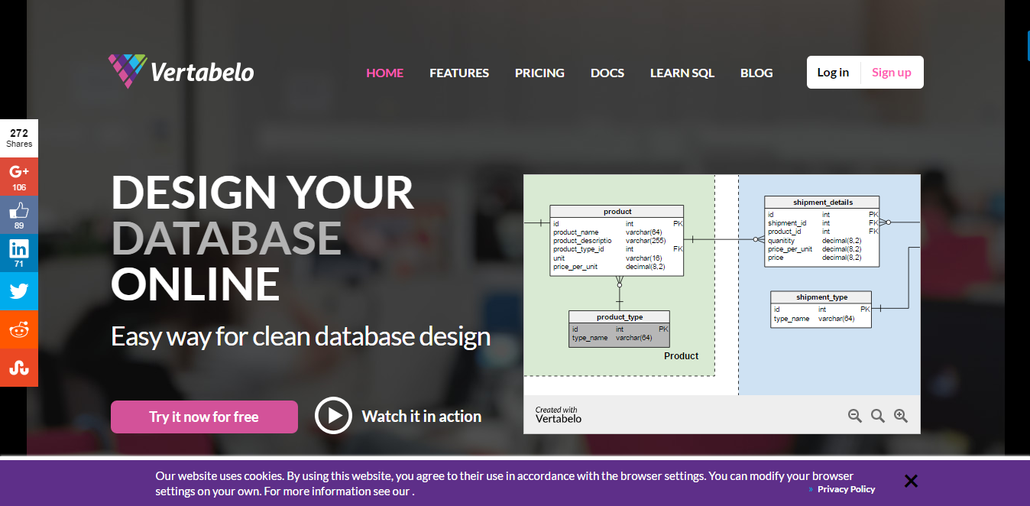

Bước 1 : Đăng ký một tài khoản trên vertabelo

Click sign up

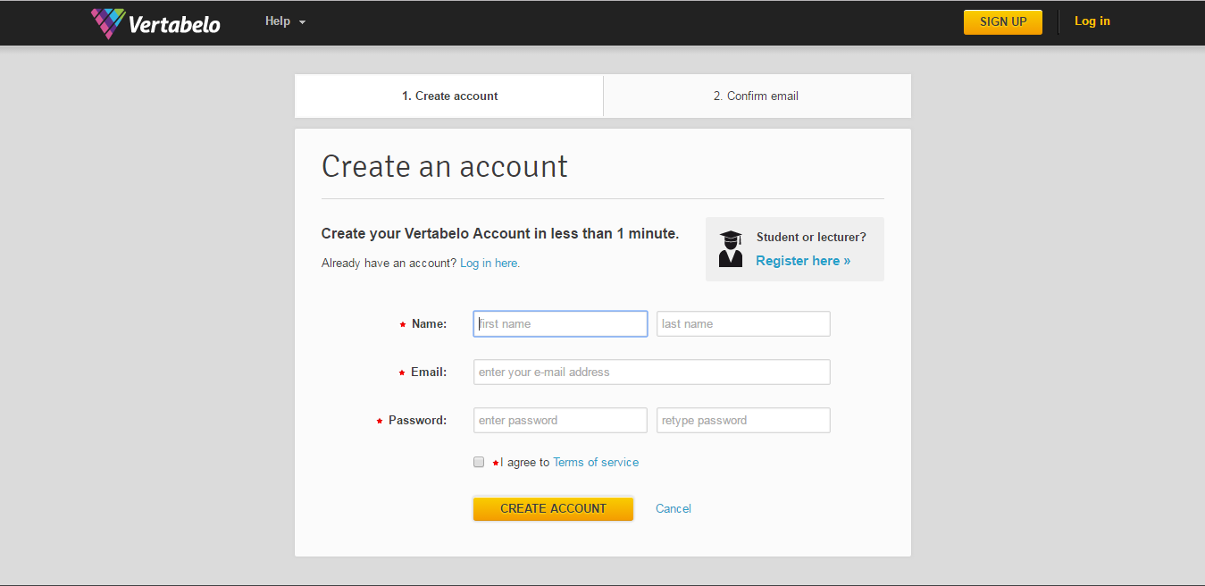

Tiến hành chọn Register here để đăng ký một tài khoản với tư cách là học sinh,sinh viên

Ở bước này chúng ta tiến hành điền các thông tin như sau :

* Name : Tên
* Lastname: họ
* Status : Trạng thái(Học sinh)
* Academic institution : Tên trường ĐH hoặc Cao Đẳng
* Official website : website trường ĐH hoặc Cao Đẳng
* Course title : Khóa học,Môn Học
* Planned graduation : Ngày ra trường hoặc kết thúc khóa học
* Email : Email
* Set password : Password lần đầu khi đăng nhập

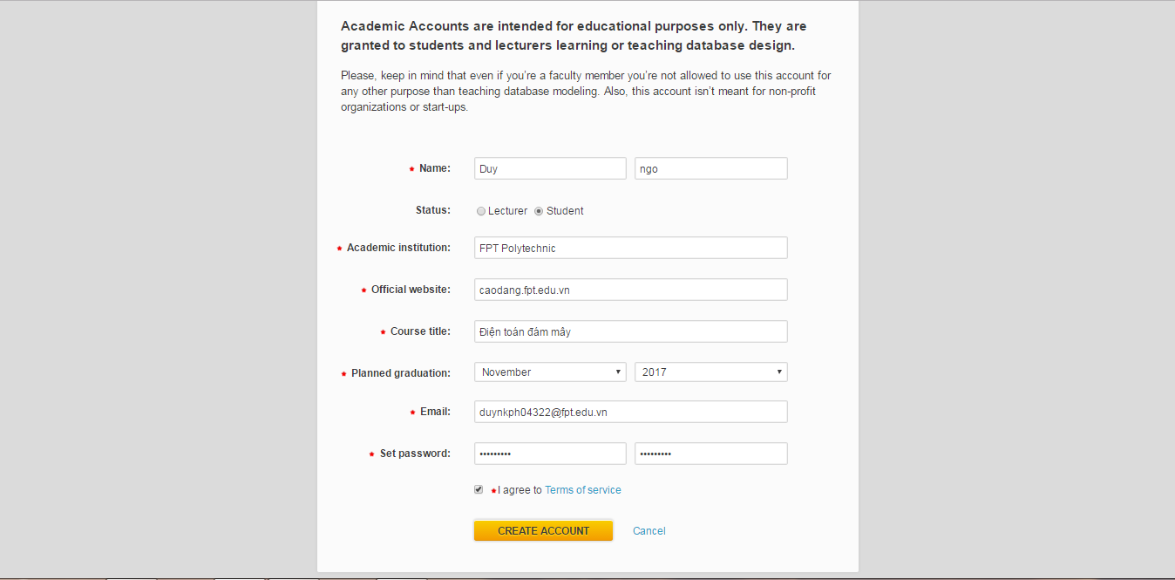

Sử đoạn code để hoàn tất quá trình đăng ký :

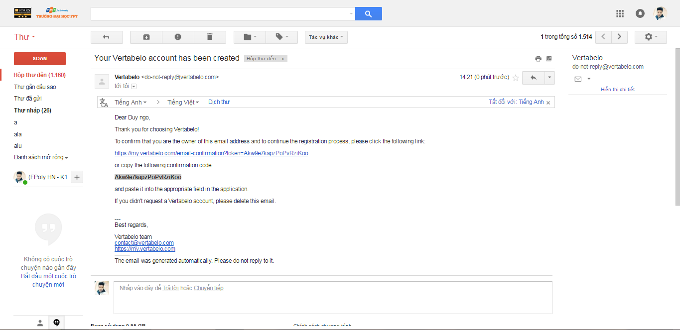

Sau khi quá trình đăng ký hoàn thành chúng ta thấy giao diện được hiển thị như sau :

Đây là quá trình hướng dẫn bạn có thể bỏ qua các bước này(skip)

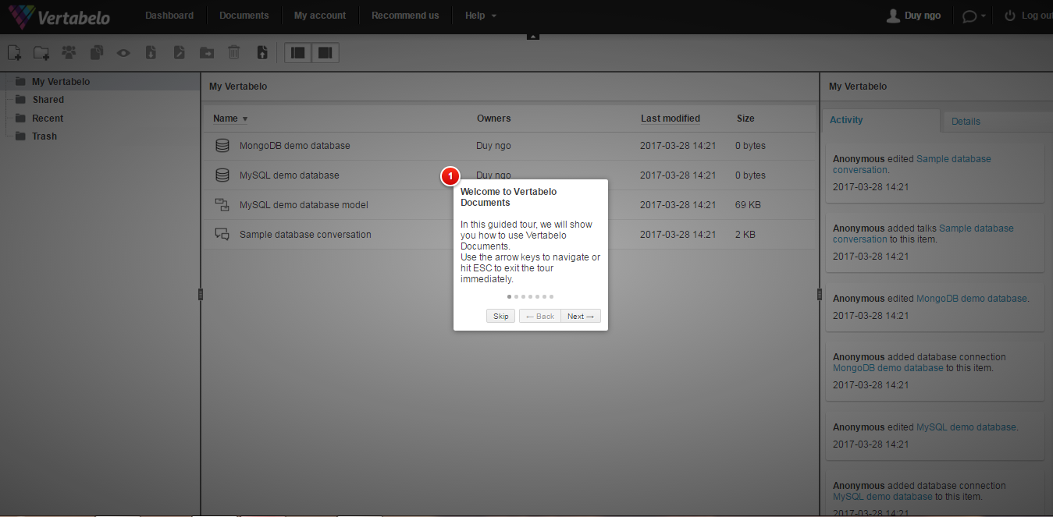

Chọn Create new document để tạo một database mới

Click chọn vertabelo database model

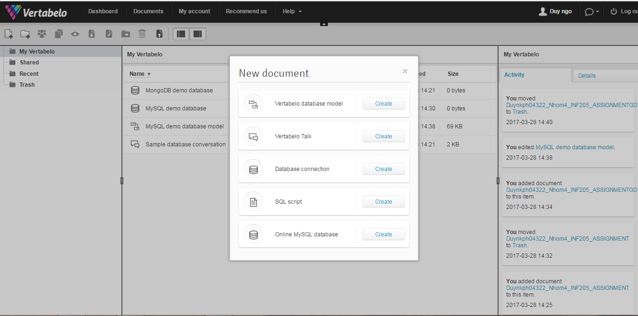

Tiến hành điền tên model và chọn loại cơ sở dữ liệu : ở đây chúng ta chọn CSDL SQL server và chọn một CSDL mẫu

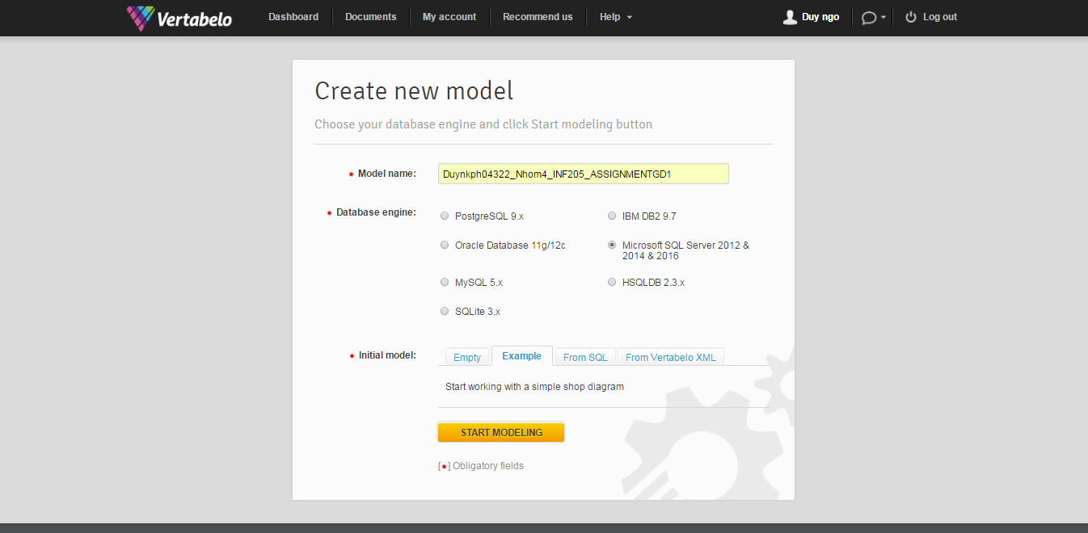

Sau khi thực hiện xong Vertabelo sẽ tạo cho chúng ta một CSDL mẫu như sau :

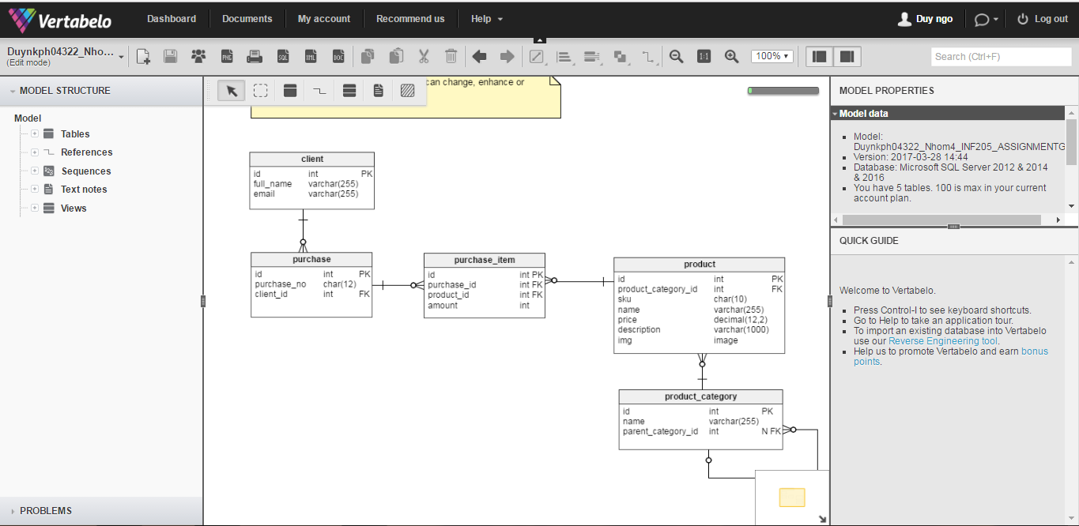

Tiếp theo chúng ta tiến hành chỉnh sửa database lại như sau :

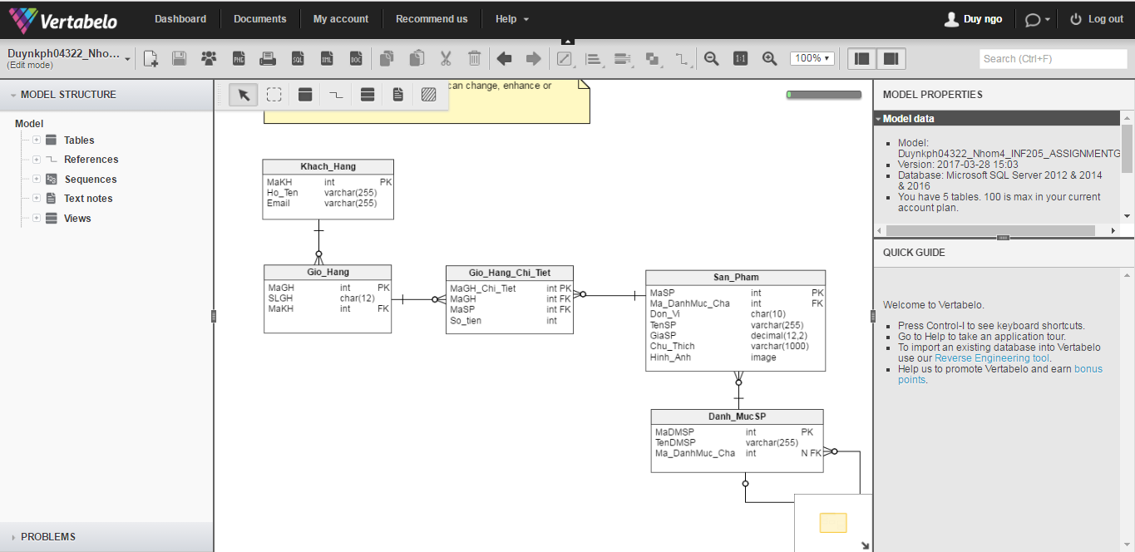

Click vào biểu tưởng SQL để tạo file genrate script sql

Click Genrate và download

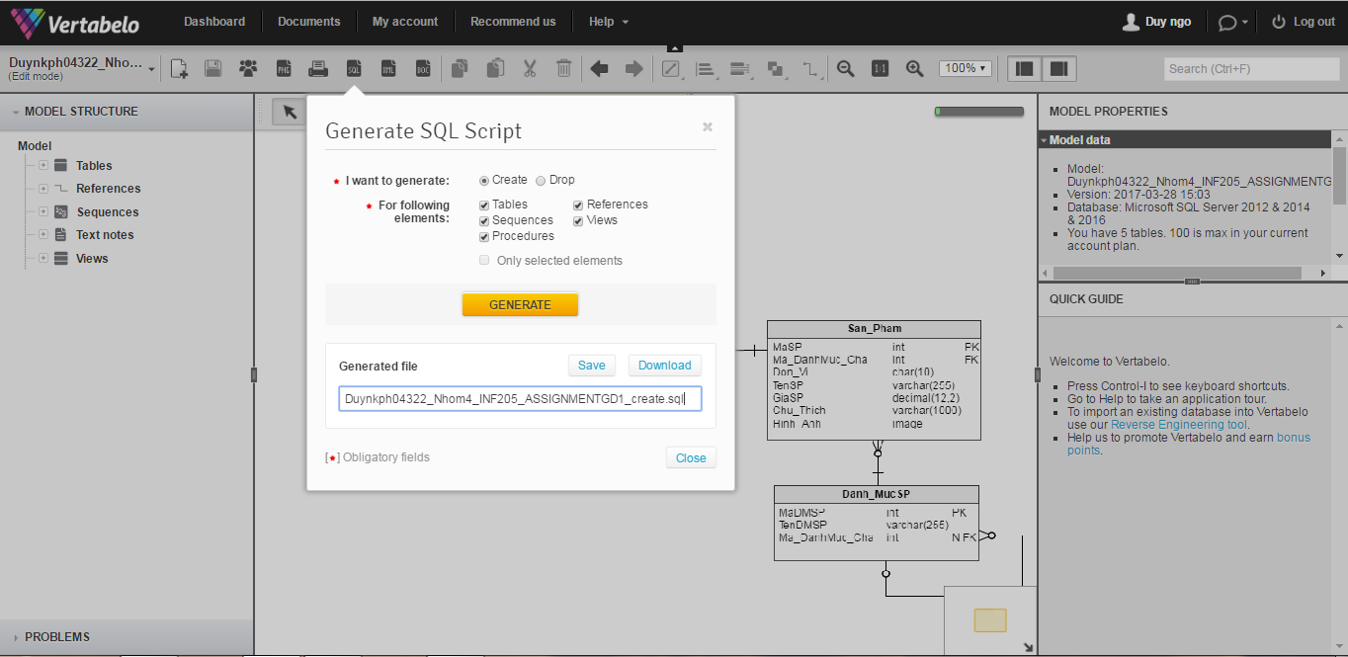

Chúng ta tiến hành chạy file vừa genrate vào CSDL SQL server 2008

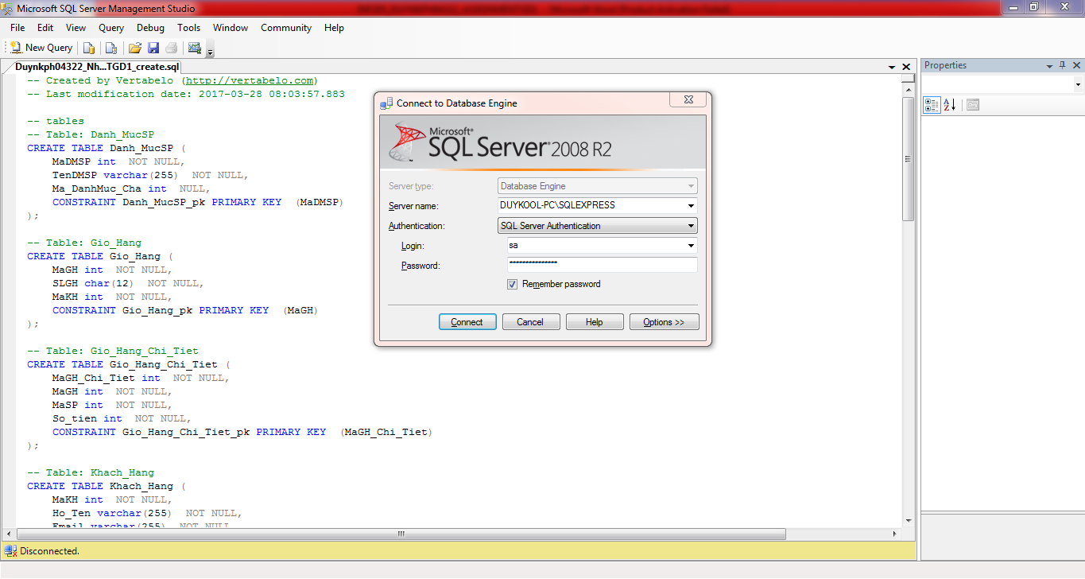

Bạn cần thêm dòng lệnh sau để tạo một database trước khi chạy file CSDL

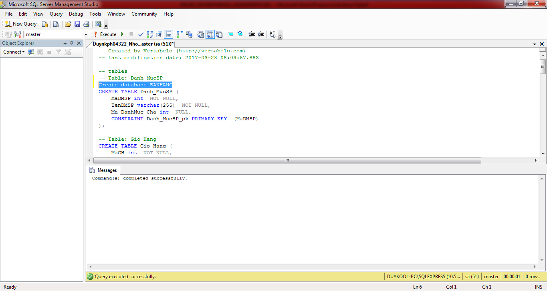

Kết quả khi chạy file CSDL tạo ra sẽ như sau :

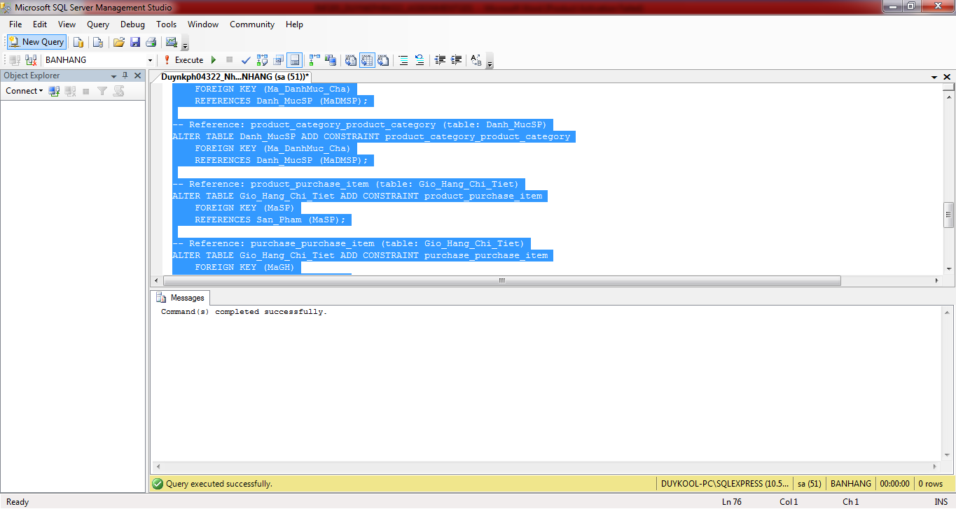

Datadiagram :



Như vậy chúng ta đã hoàn tất quá trình tạo một cơ sở dữ liệu SQL server online

## Thêm Dữ liệu vào database

Sau khi thực hiện tạo một CSDL database chúng ta thêm dữ liệu vào như sau :

Bảng Khách hàng :

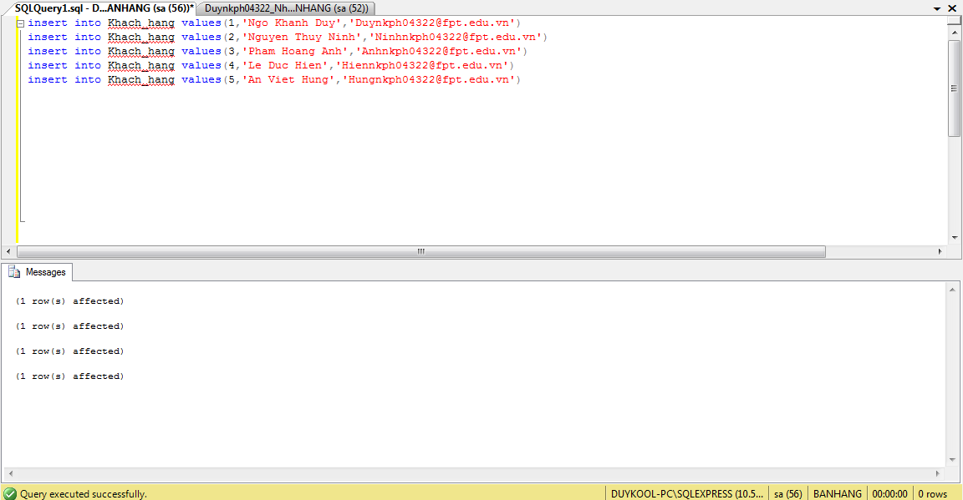

Bảng Danh mục :

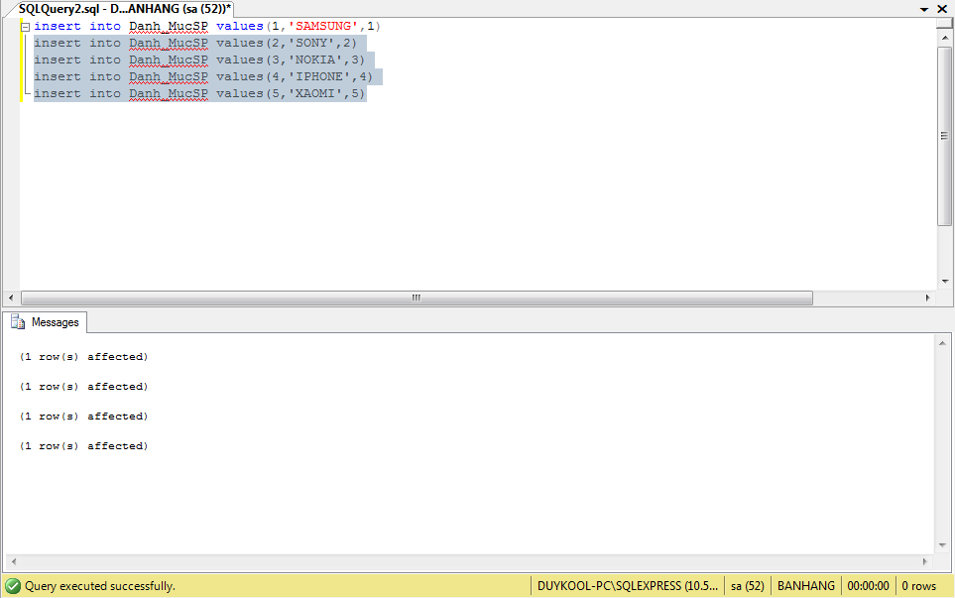

Bảng sản phẩm :

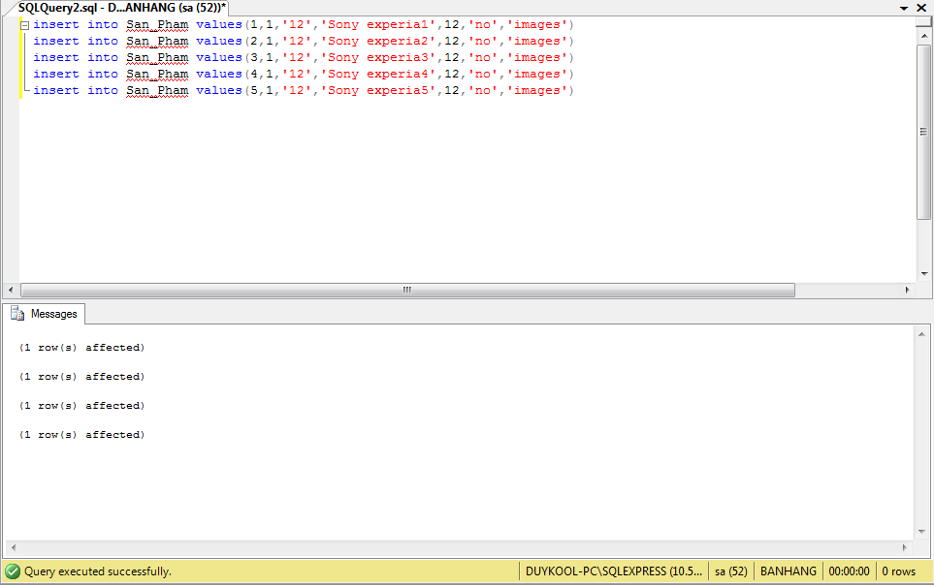

Bảng giỏ hàng :

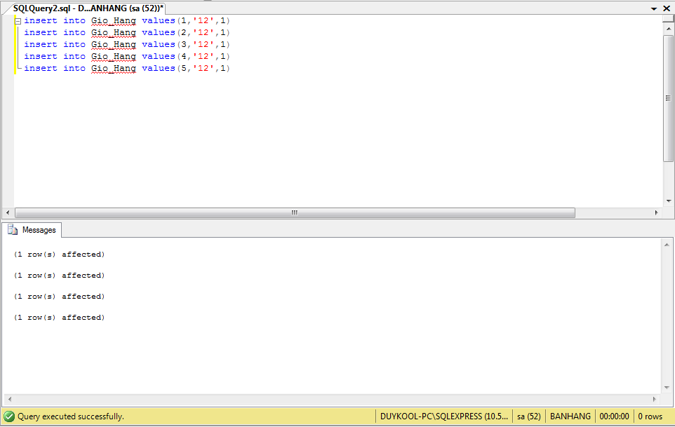

Bảng Giỏ hàng chi tiết

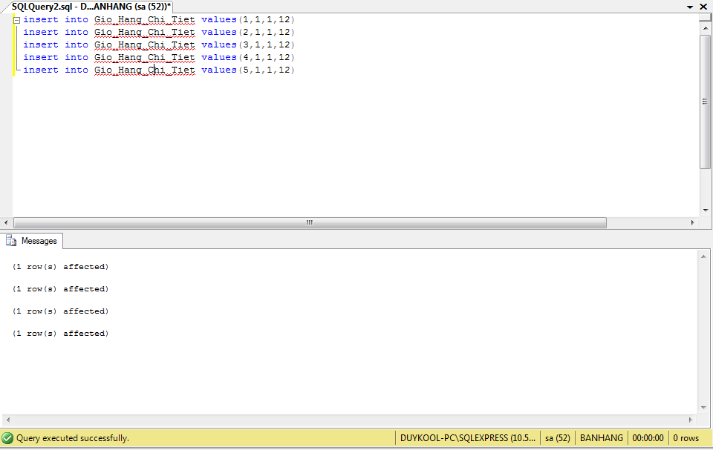

# Yêu cầu 2:xây dựng một ứng dụng web kết nối với database

## Báo cáo thực hiện

Khởi động Visual Studio và có giao diện như hình

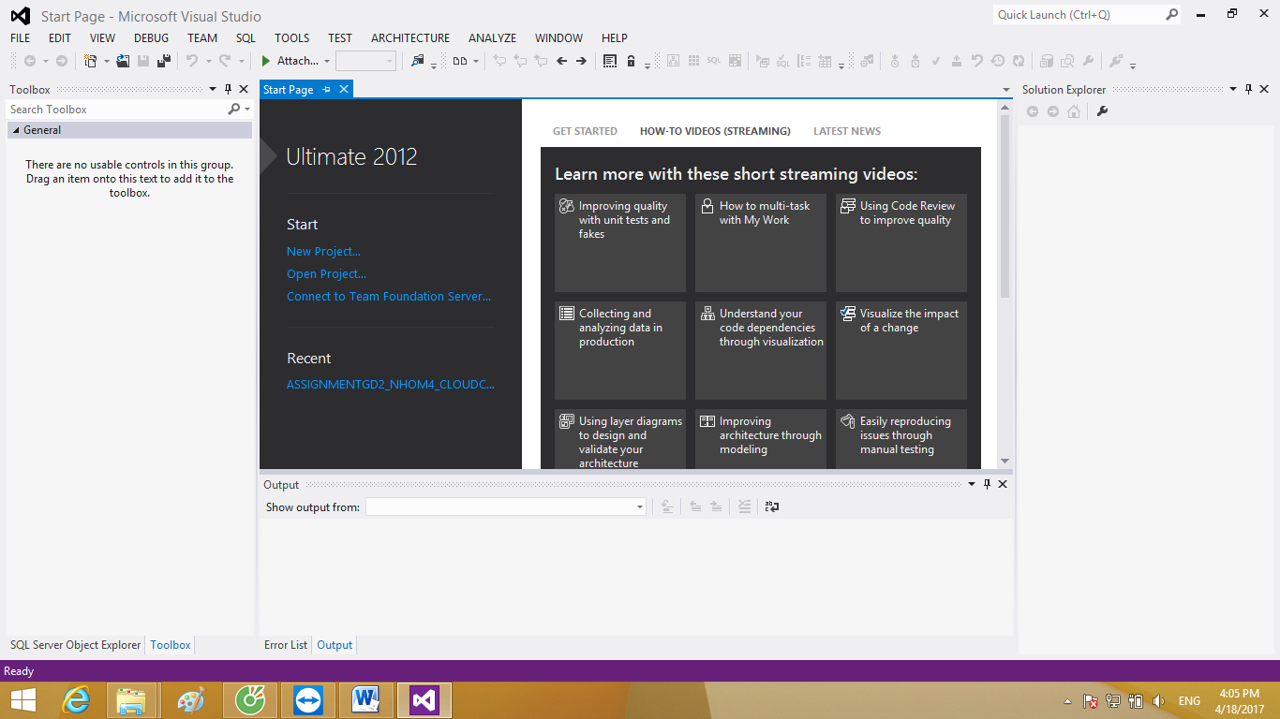

Tạo mới 1 website File /New/ Web Site…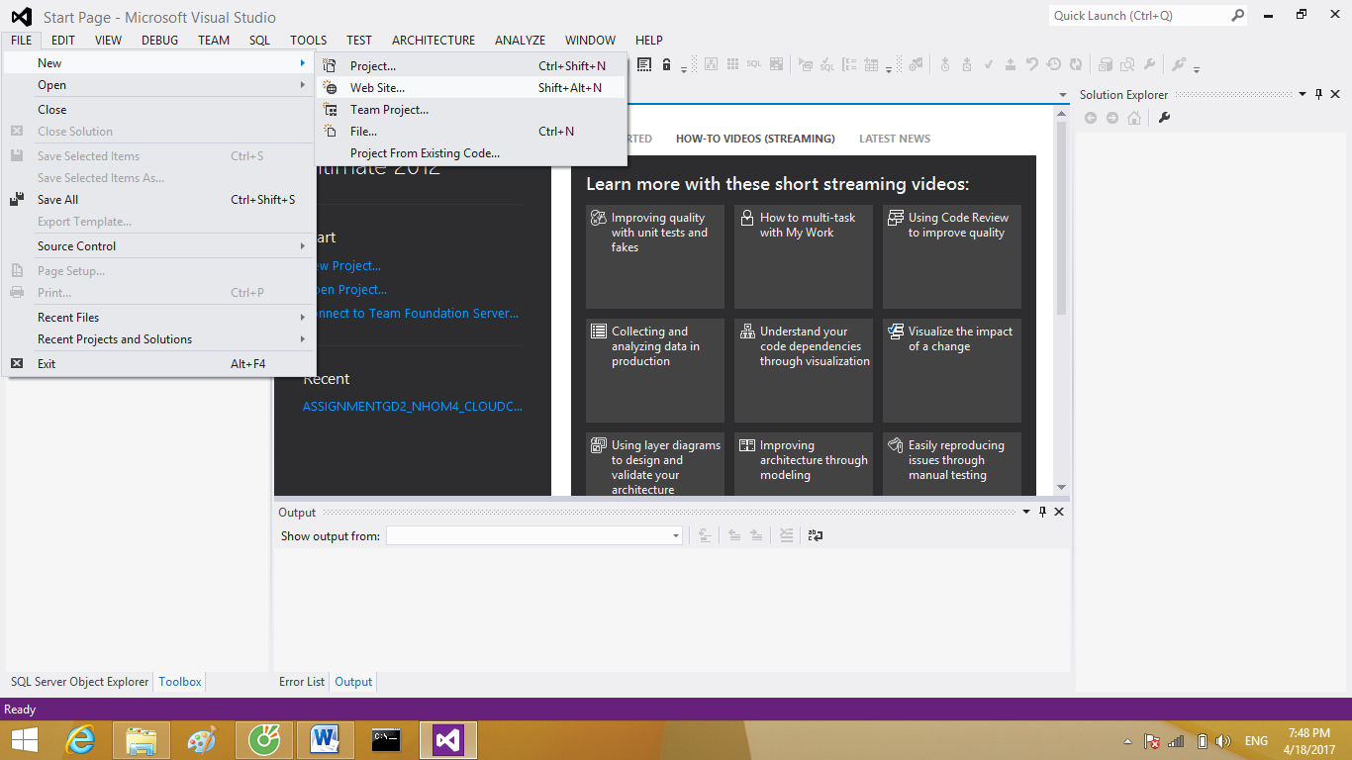

Chọn Visual C# --> APS.NET web form Site🡪OK

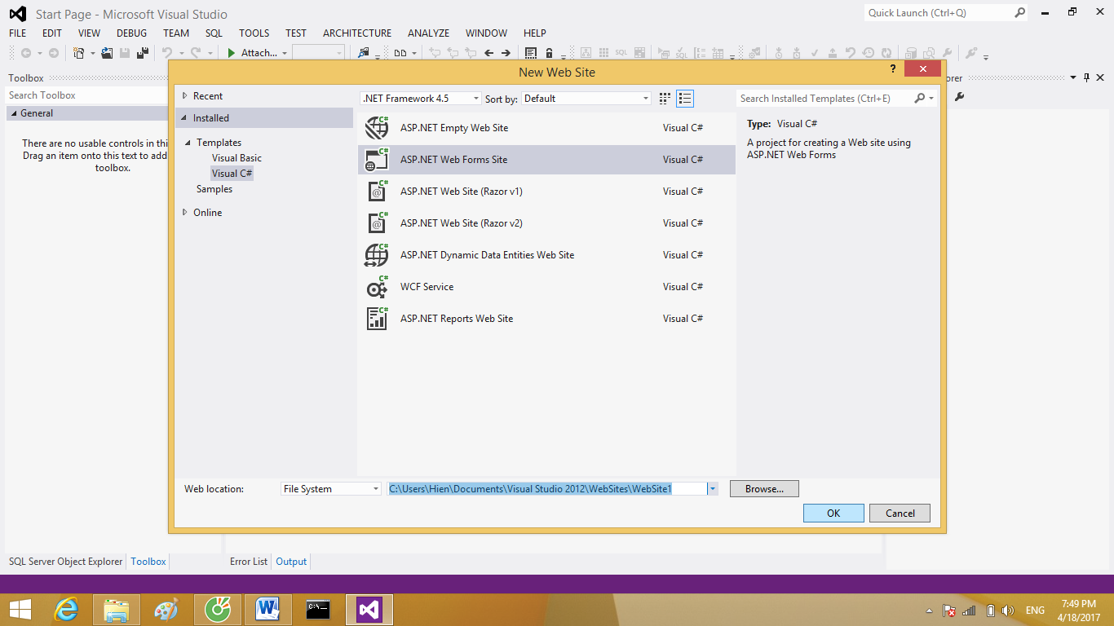

Được một web Site mẫu và ta chỉ việc chỉnh sửa

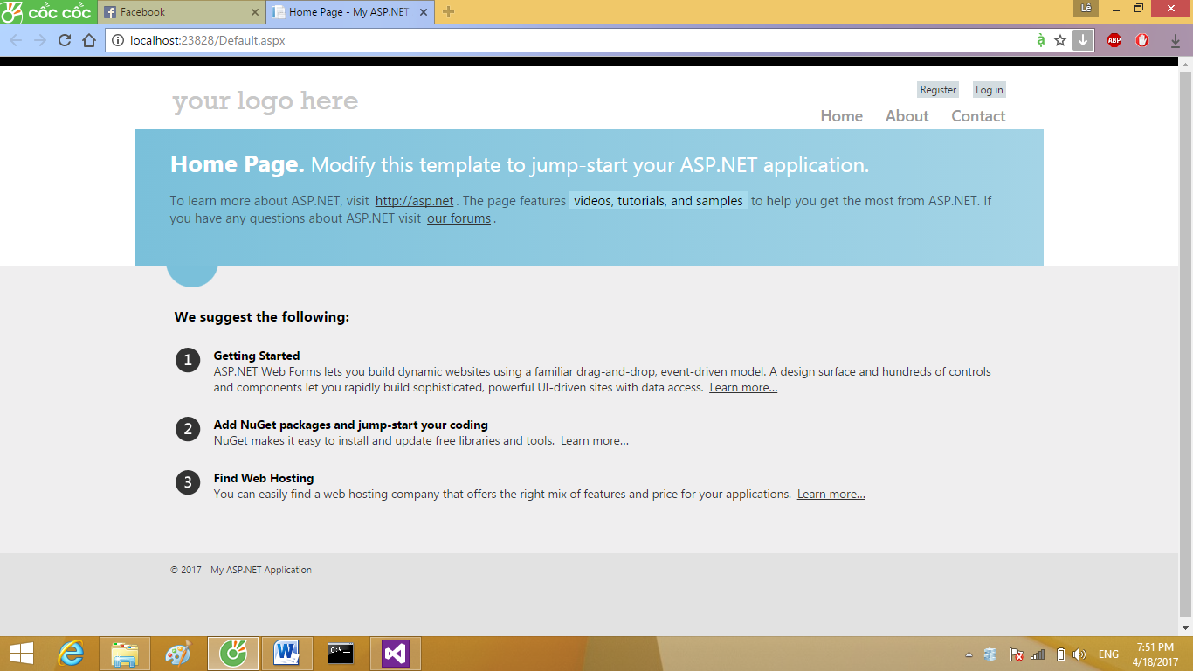

### Trang Home

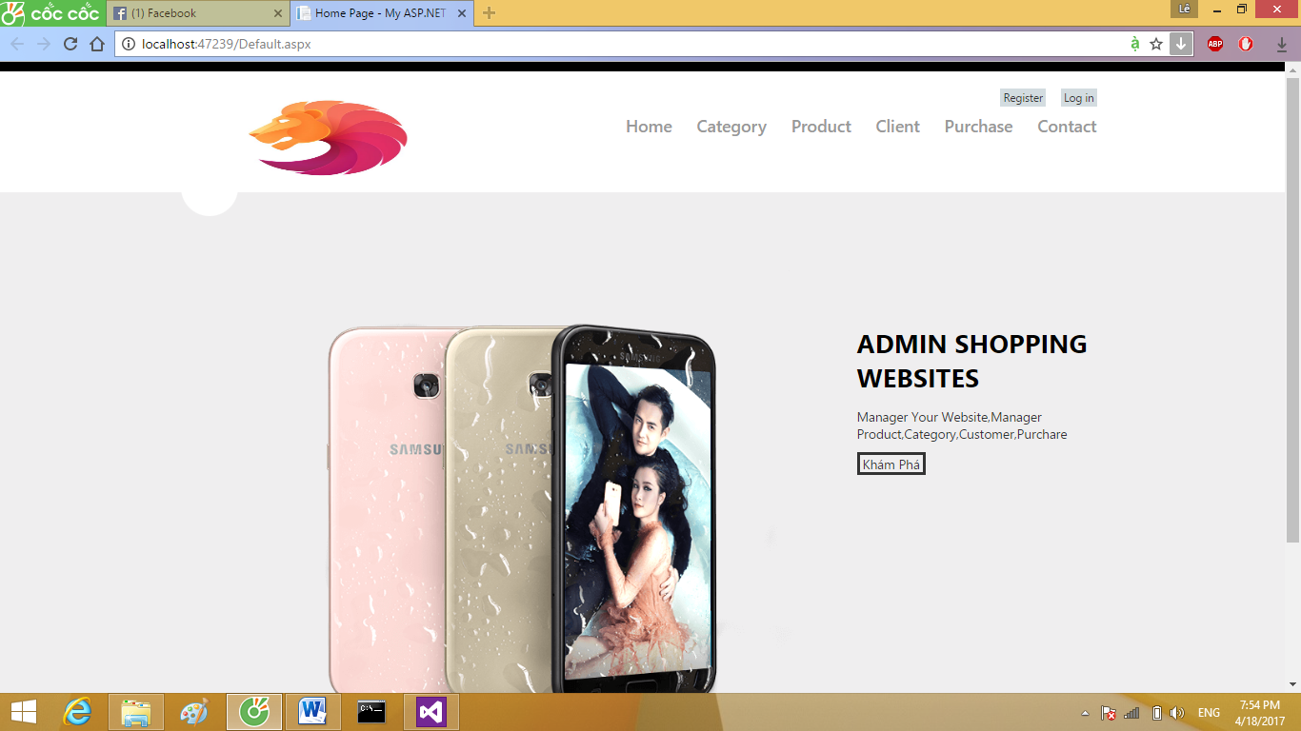

Để đưa ảnh lên ta dung thẻ của APS.NET

<asp:Image ImageUrl="<địa chỉ > " runat="server" />

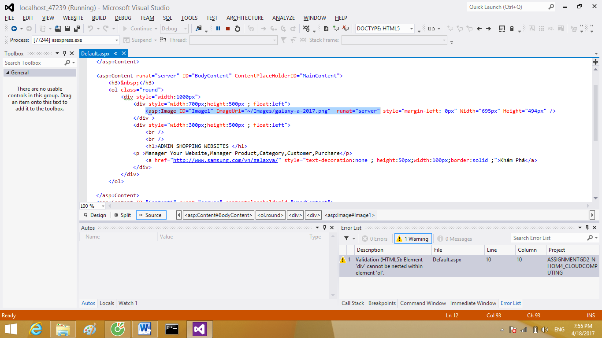

### Trang Category

Để tải dữ liệu lên web ta cần chọn DetailsView Tại ToolBox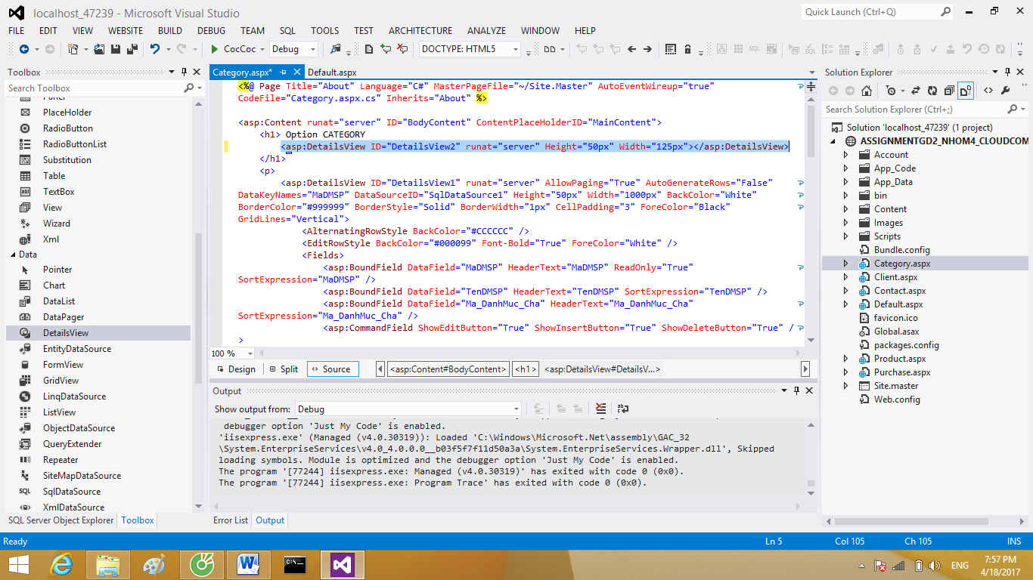

Qua phần Design tích chọn vào mũi tên bên trái phần vừa tạo chọn new data source

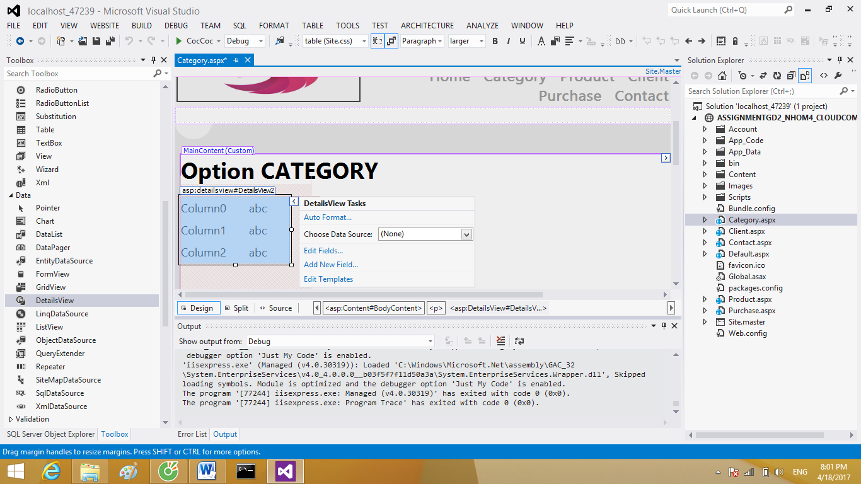

Chọn Database🡪OK

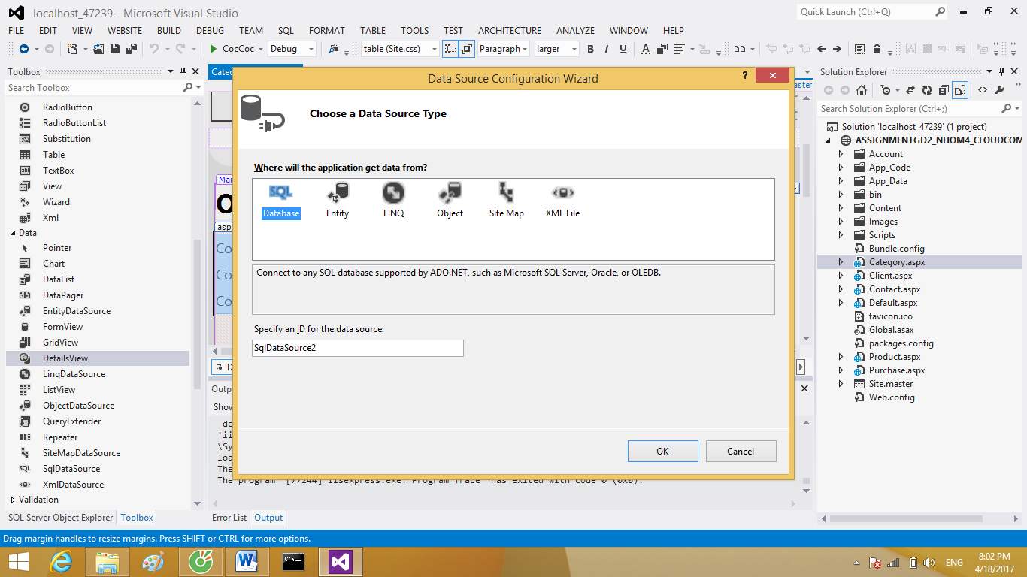

Nhấp vào New Connection … để tạo mới 1 connection 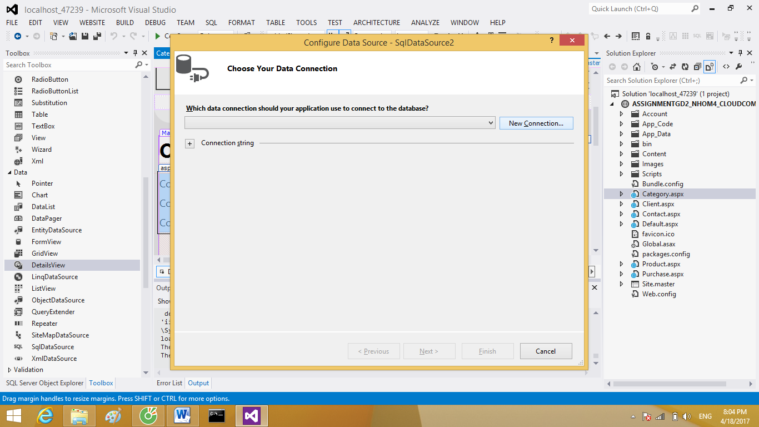

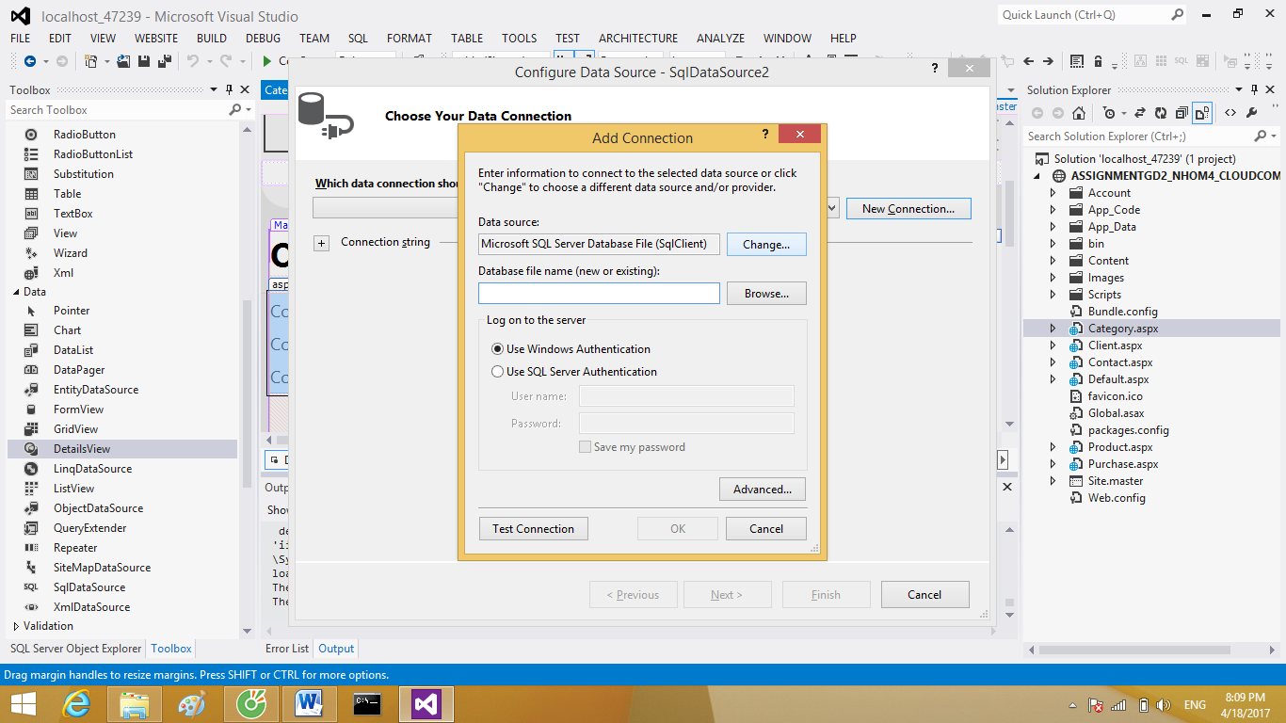

Với Data source ta chọn “Microsoft SQL Server Database File” vì dung file để mở csdl

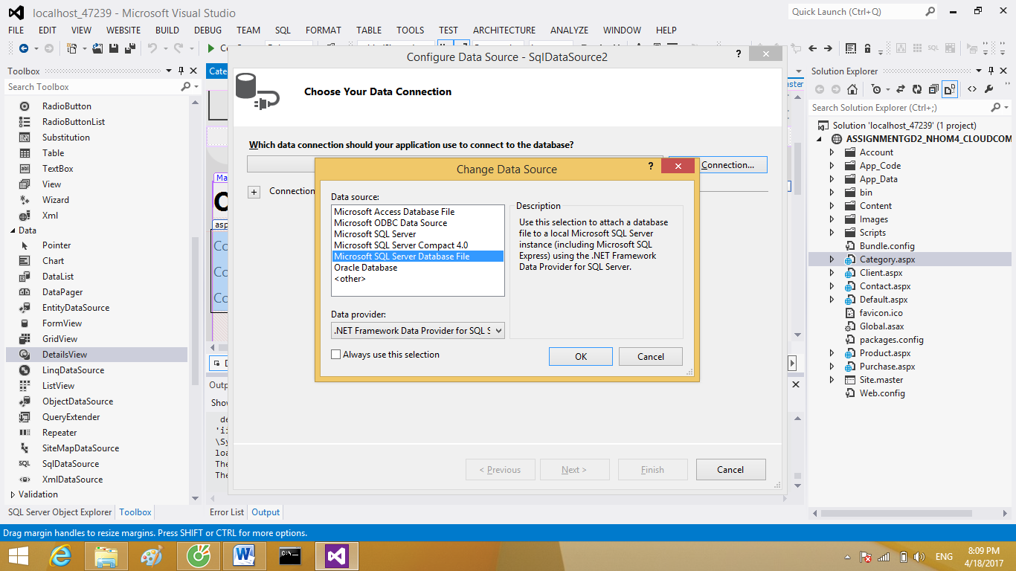

Rồi trỏ đến csdl ở Database file name

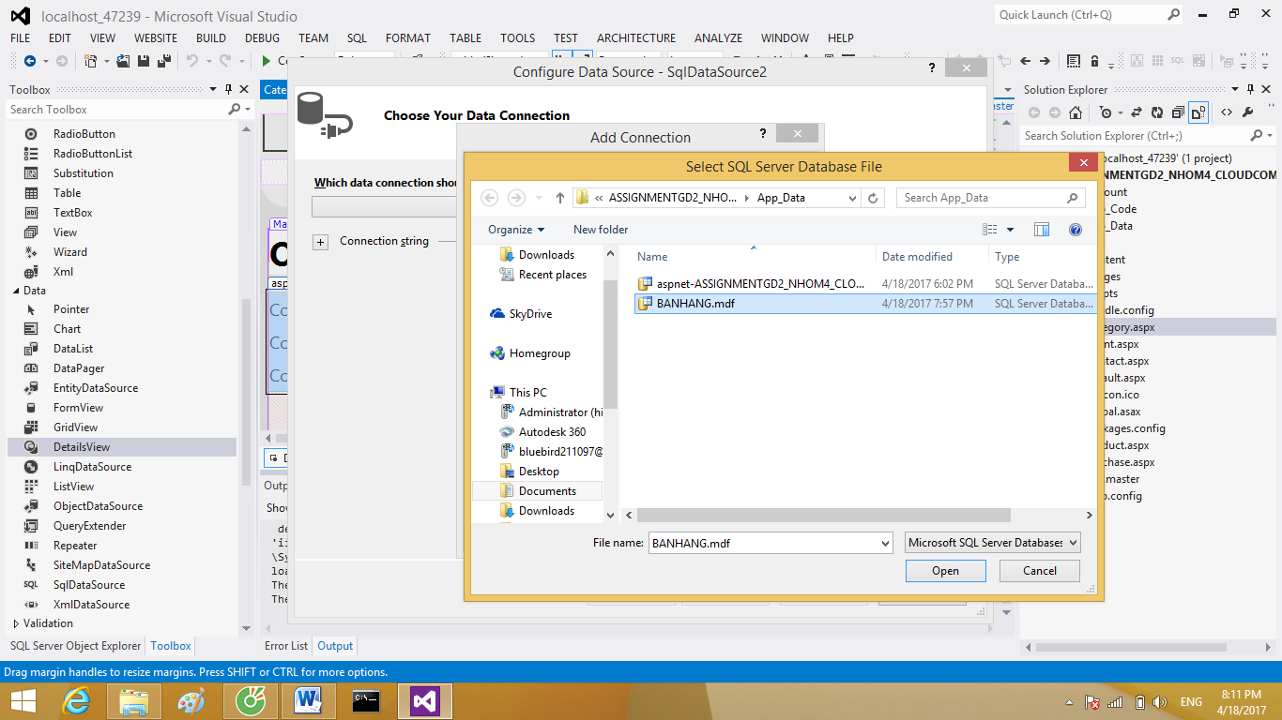

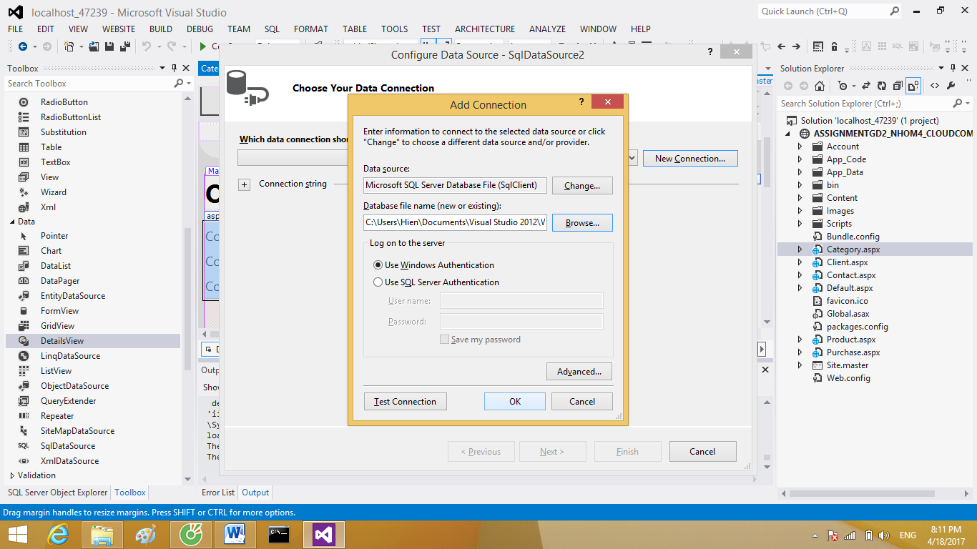

Nhấp Ok và chọn connection vừa tạo 🡪next

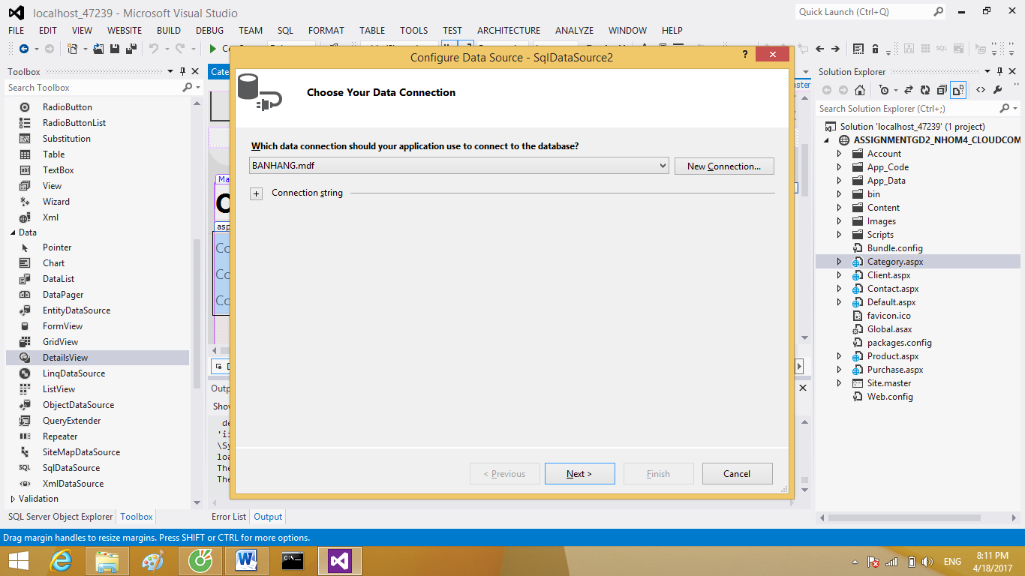

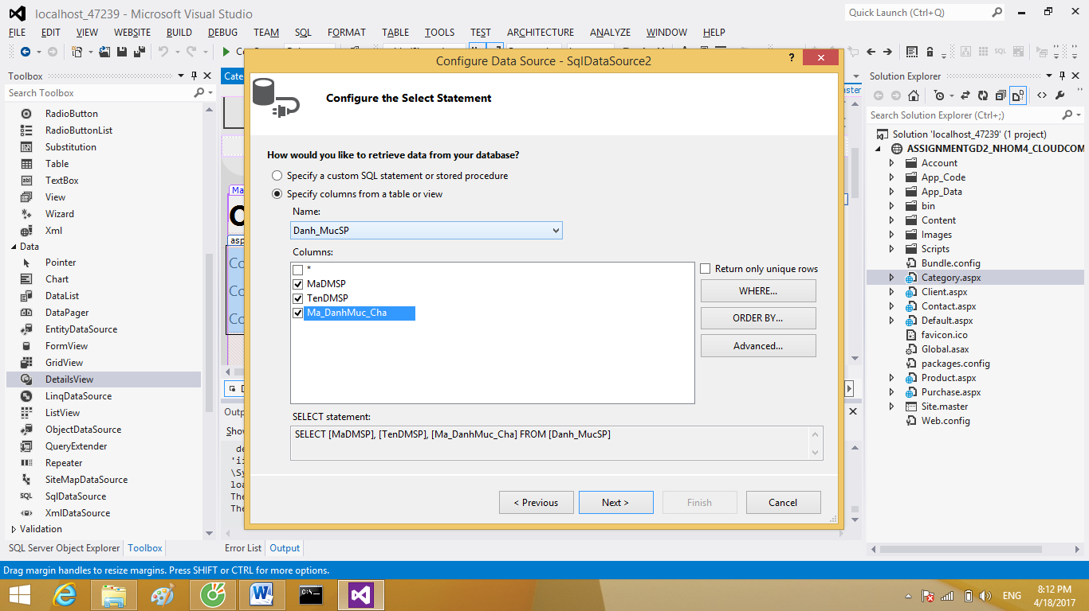

Tại:   
- Name : chọn bảng muốn sâu dữ liệu   
- Columns : chọn cột muốn hiện   
- Advanced : chọn them các phương thức them sửa xóa  
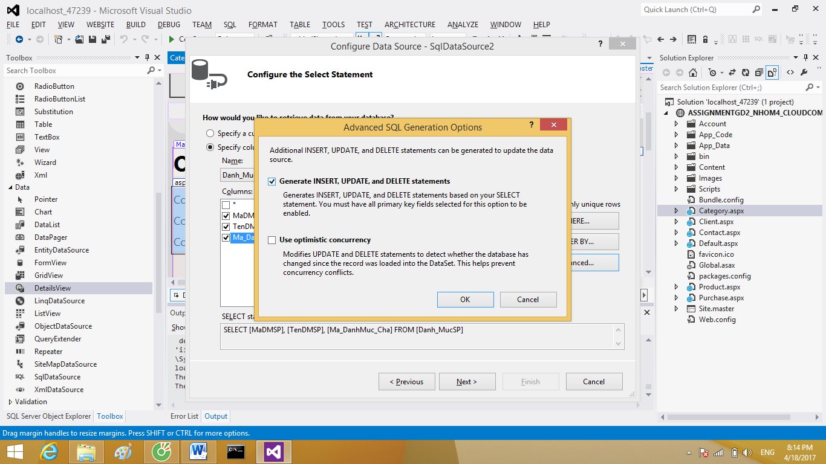rồi next   
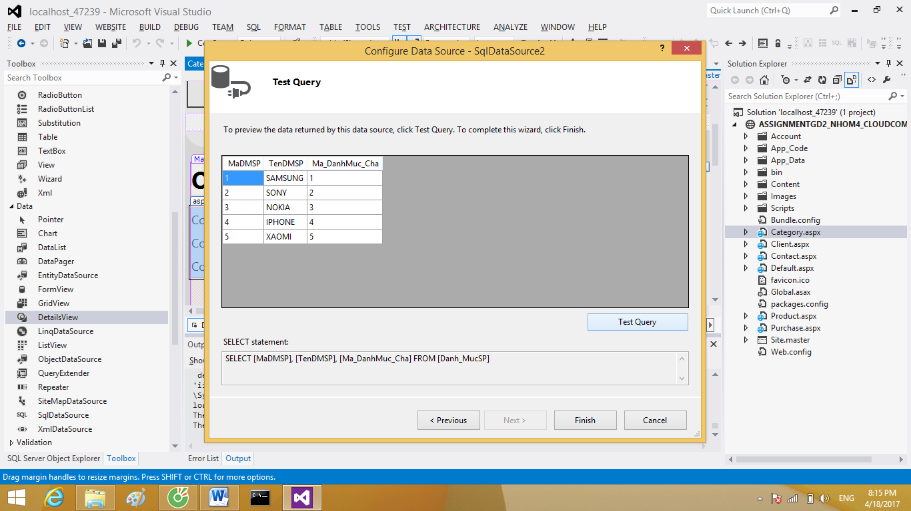nhấp test query để kiểm tra 🡪Finish để hoàn thành   
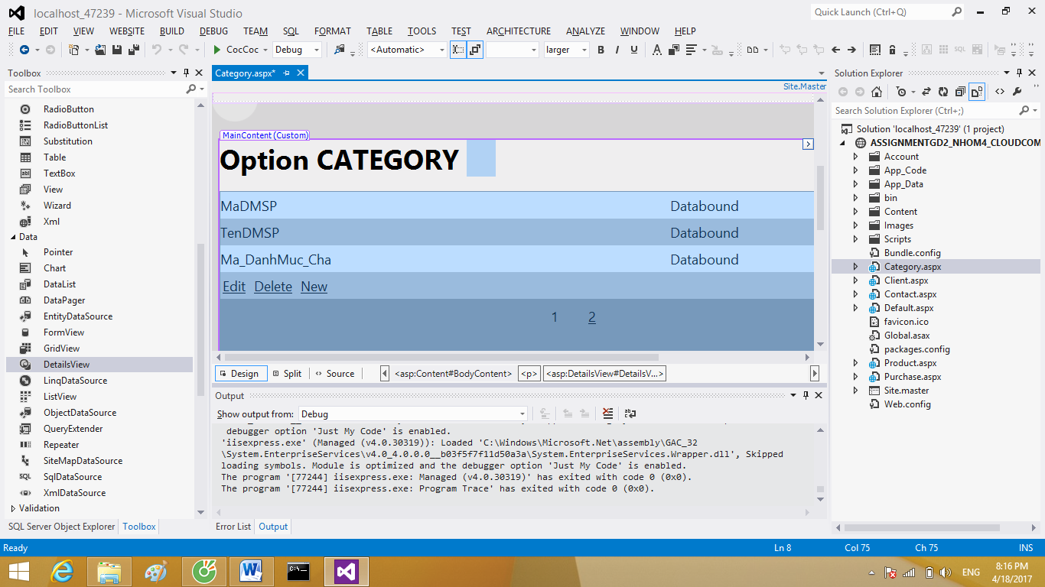chạy thử và thấy dữ liệu được load lên trên trang

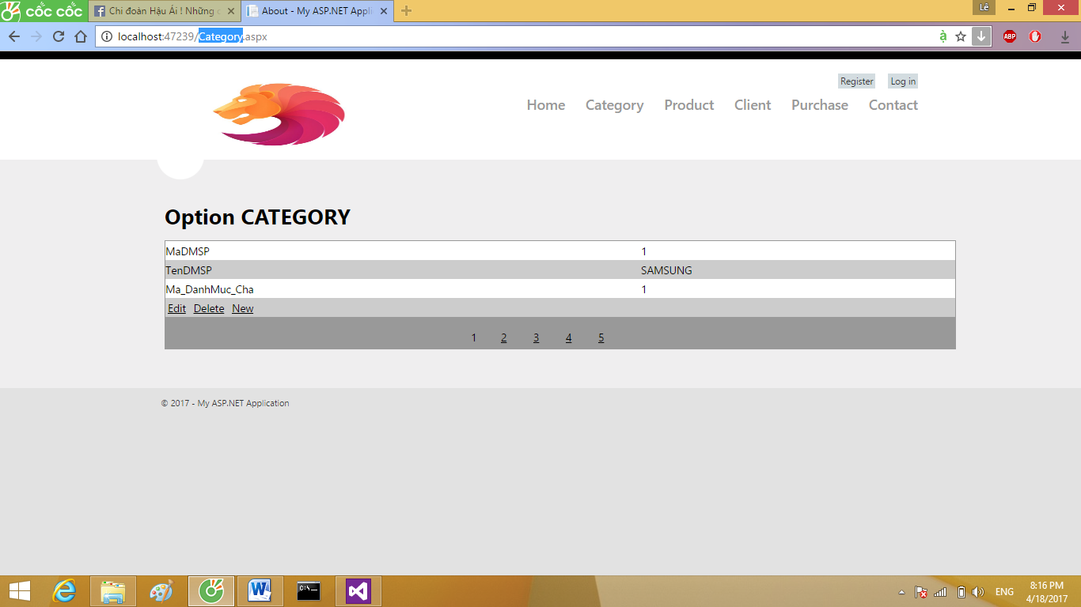

### Trang Product

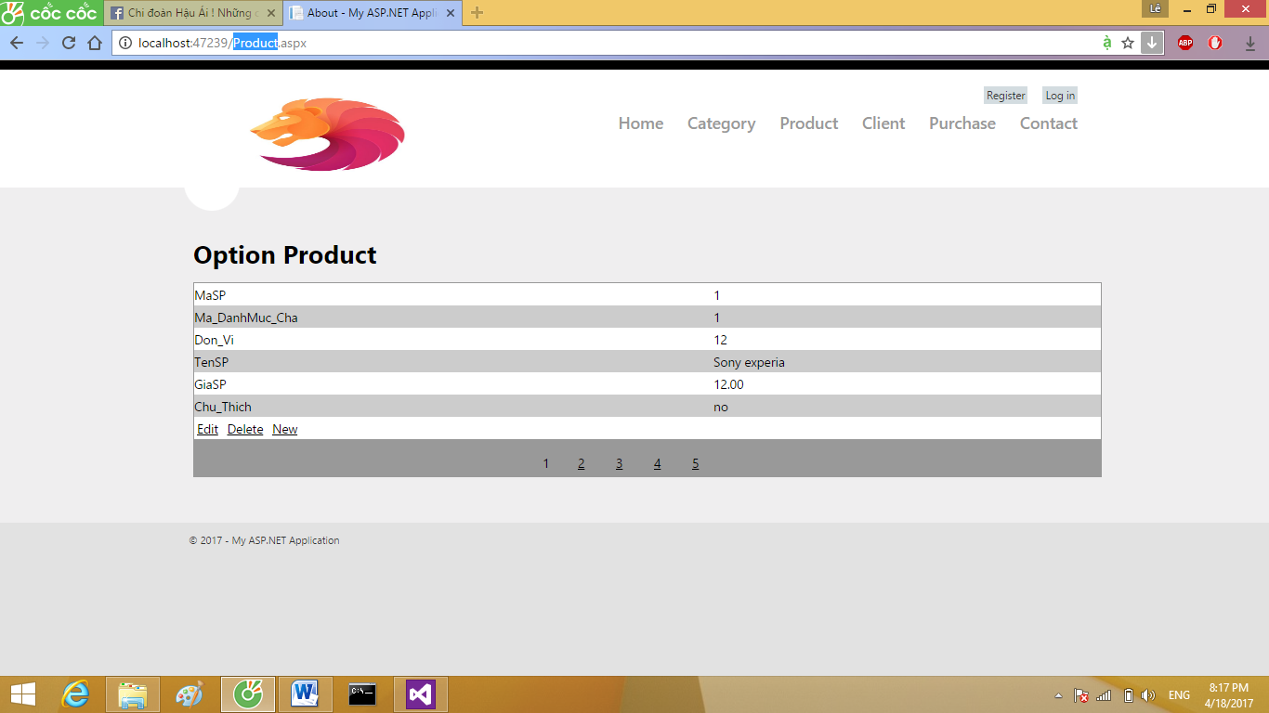

### Trang Client

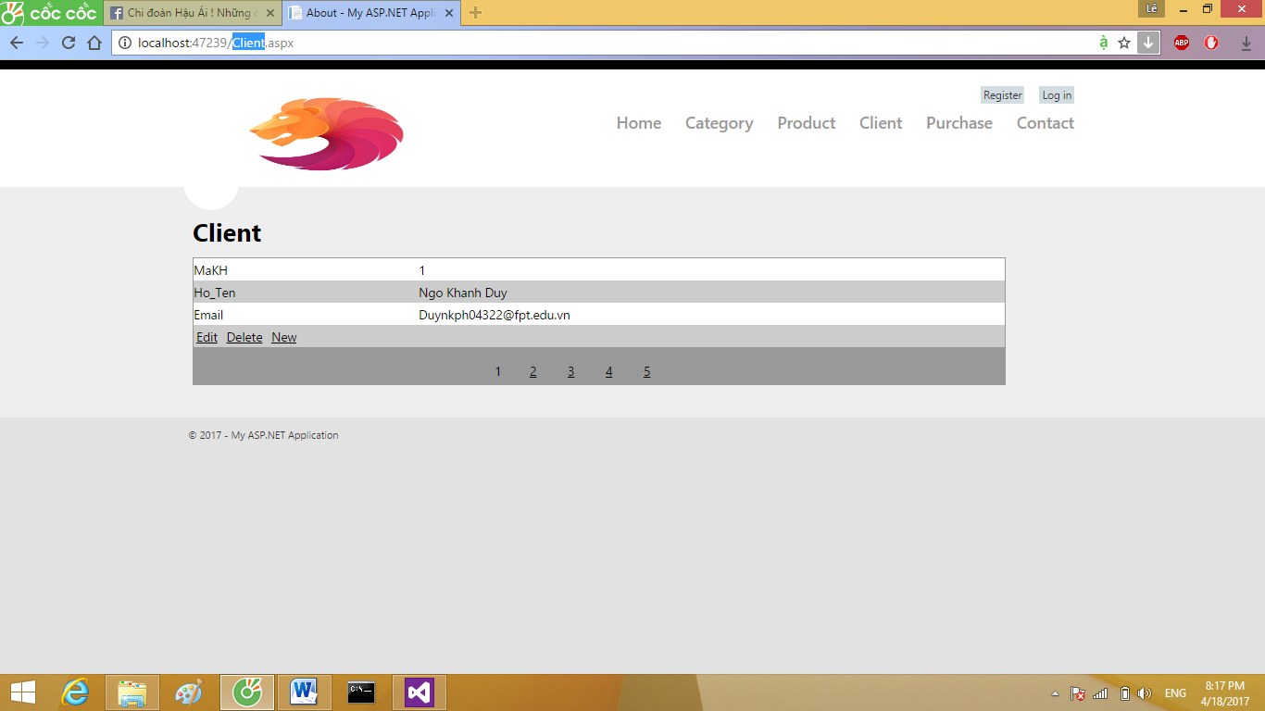

### Trang Purchase

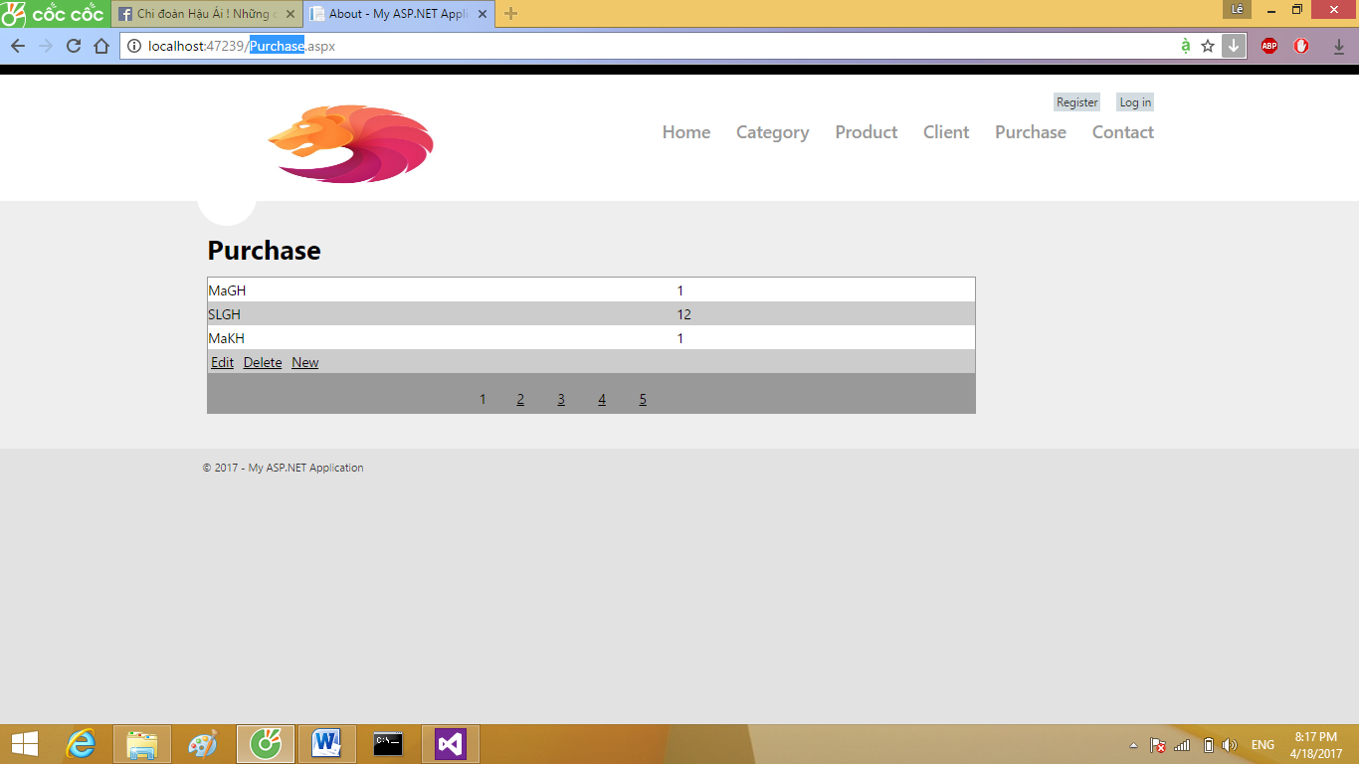

### Trang Contact

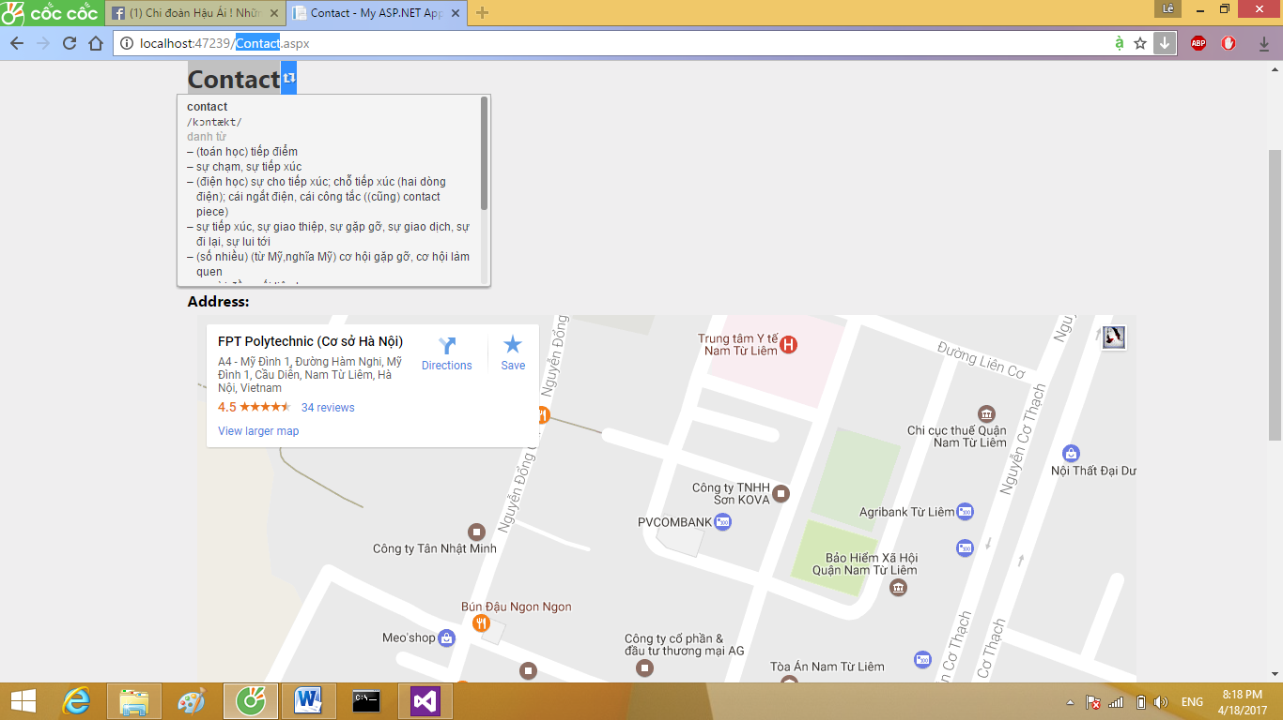  
them bản đồ bằng cách tìm địa chỉ trên googlemap   
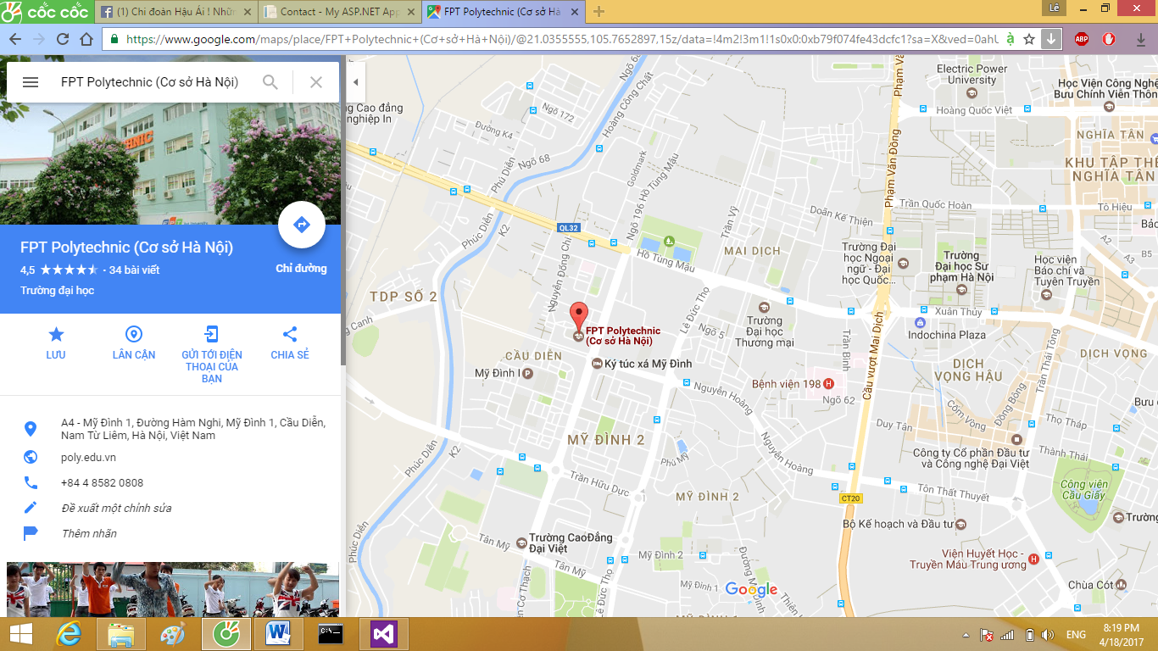

Nhấp chia sẻ và lấy mã nhúng

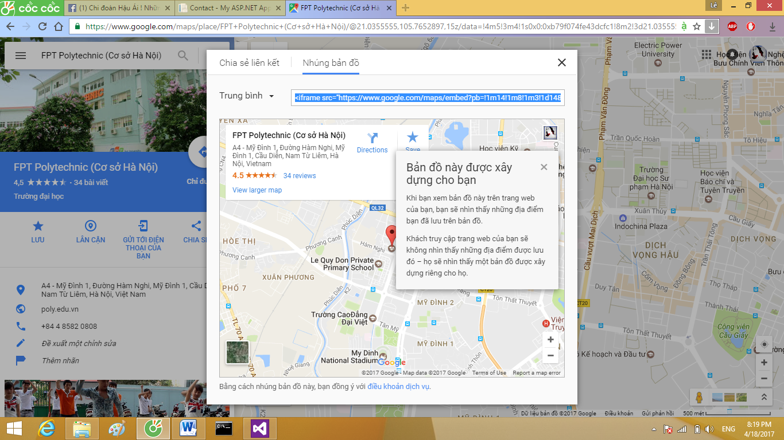

Coppy mã nhúng vào trang

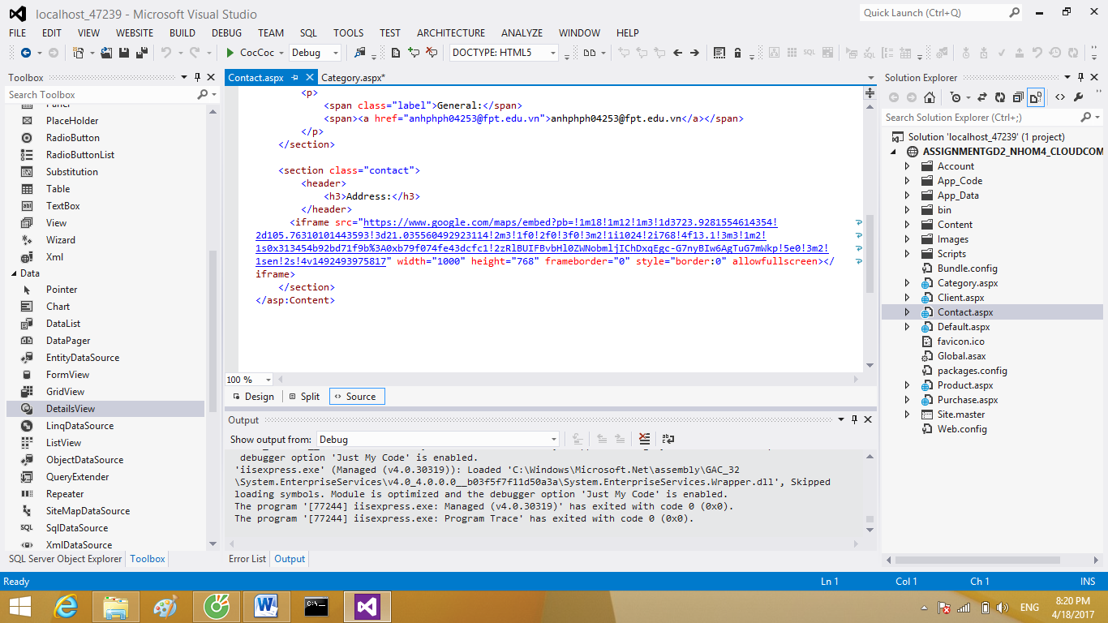  
kết quả   
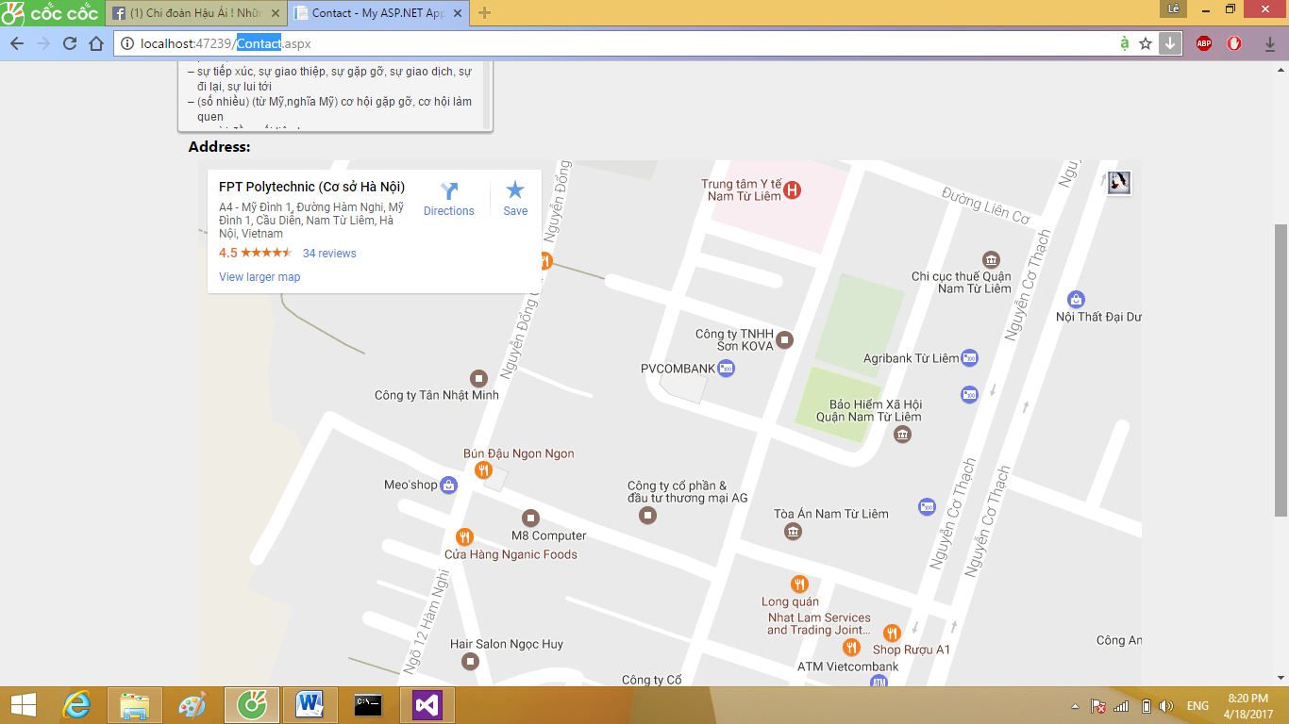

# Yêu cầu 3:Đưa mã nguồn lên github

## Báo cáo thực hiện

Đăng nhập vào trang [Github](https://github.com/login)

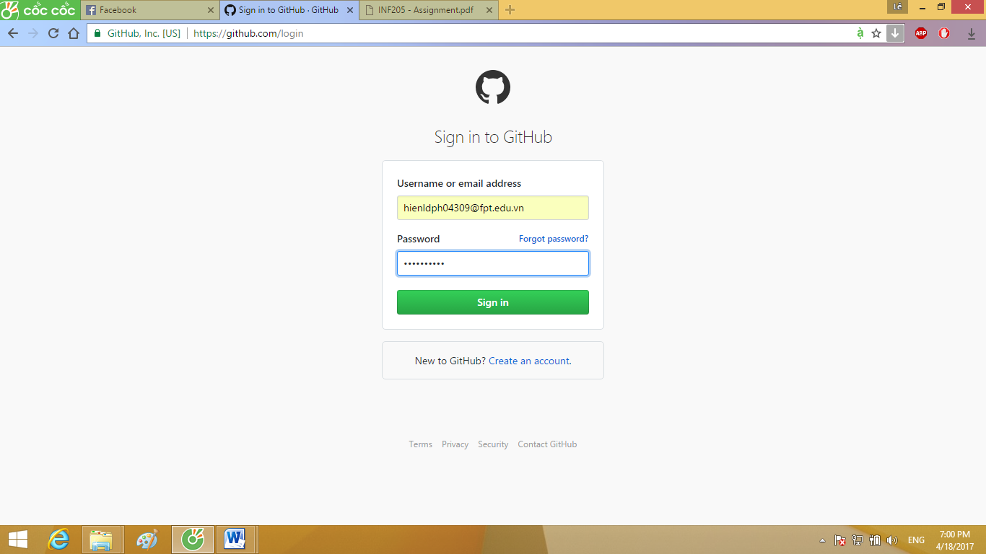

Tạo mới 1 repository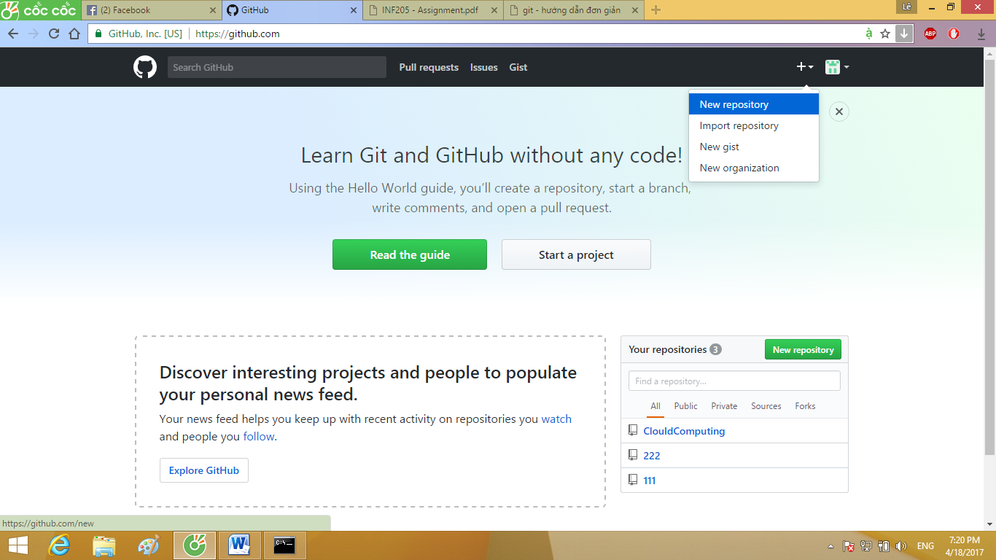

Điền tên của repository vào ô “ Repository name” và tạo mới

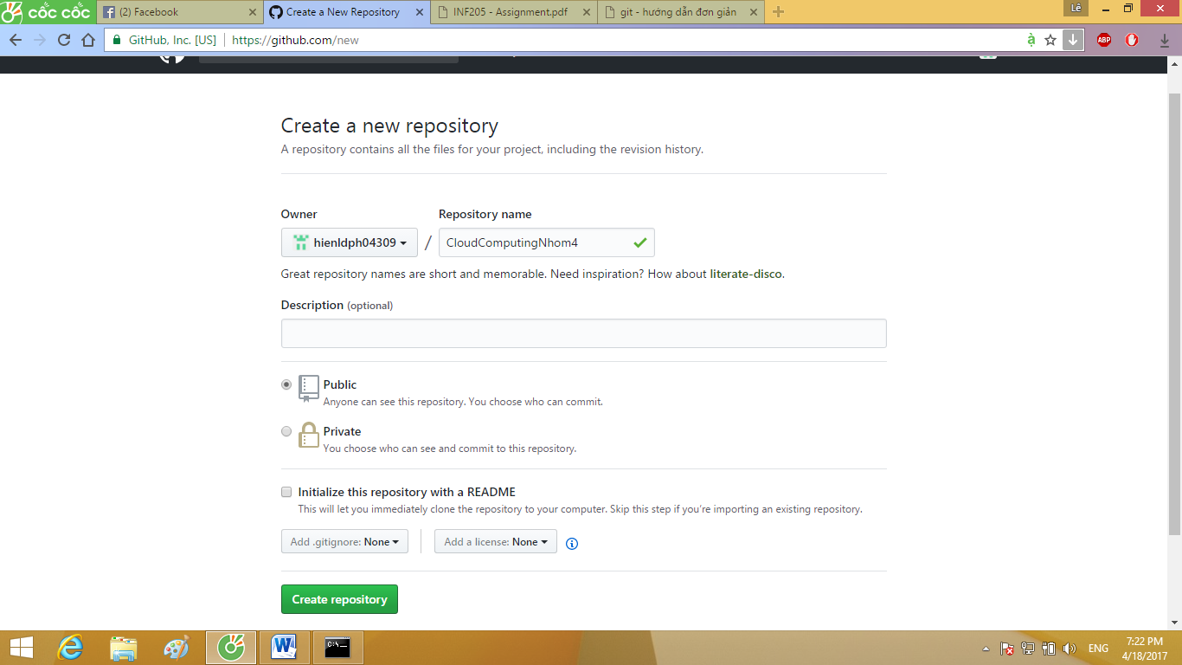

Cài đặt [Git](https://git-scm.com/) để thực hiện việc upload lên github

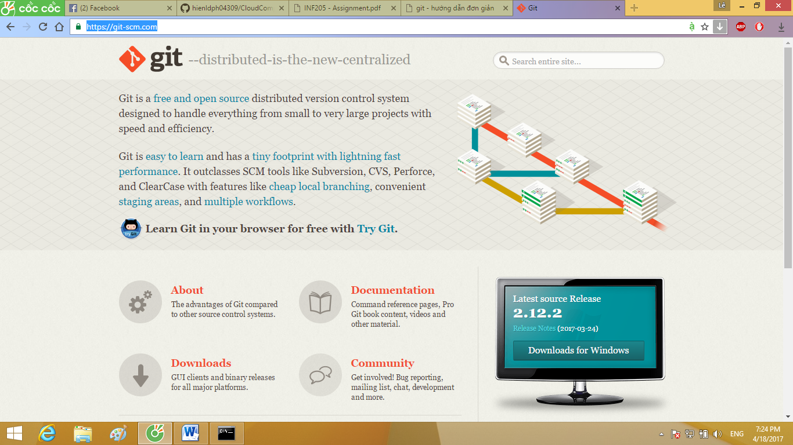

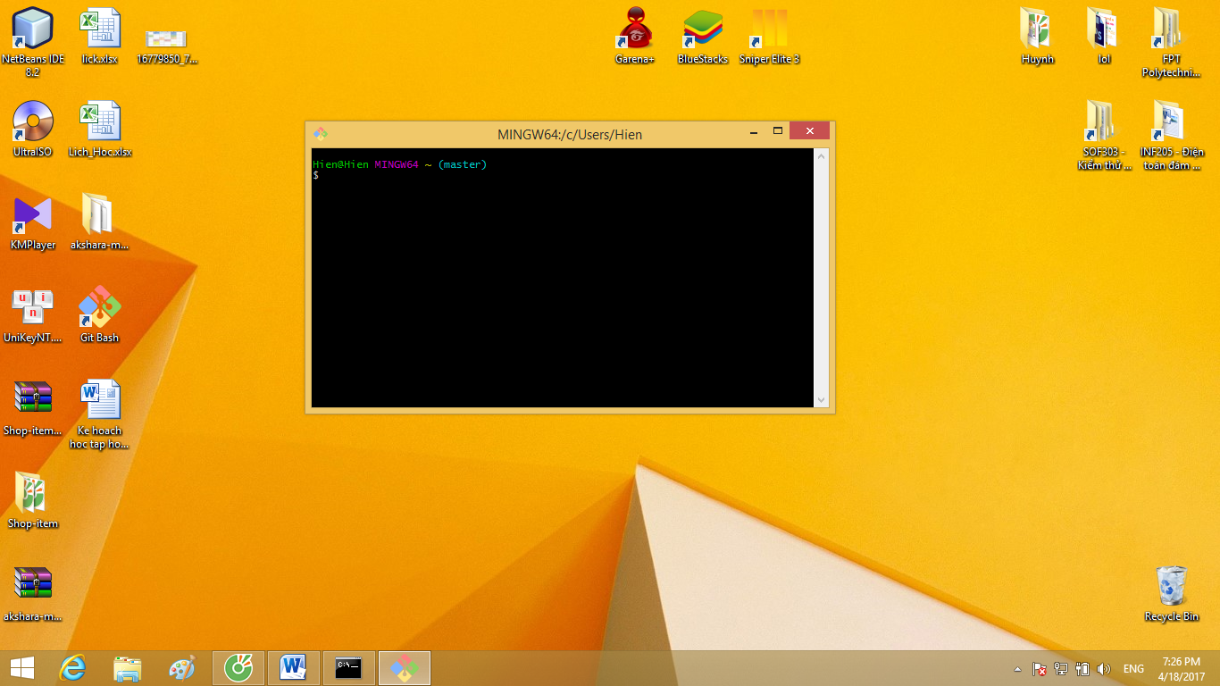

Sau khi cài đặt xong ta bắt đầu việc tải file lên Github ( ở đây ta sử dụng luôn cmd của windows)

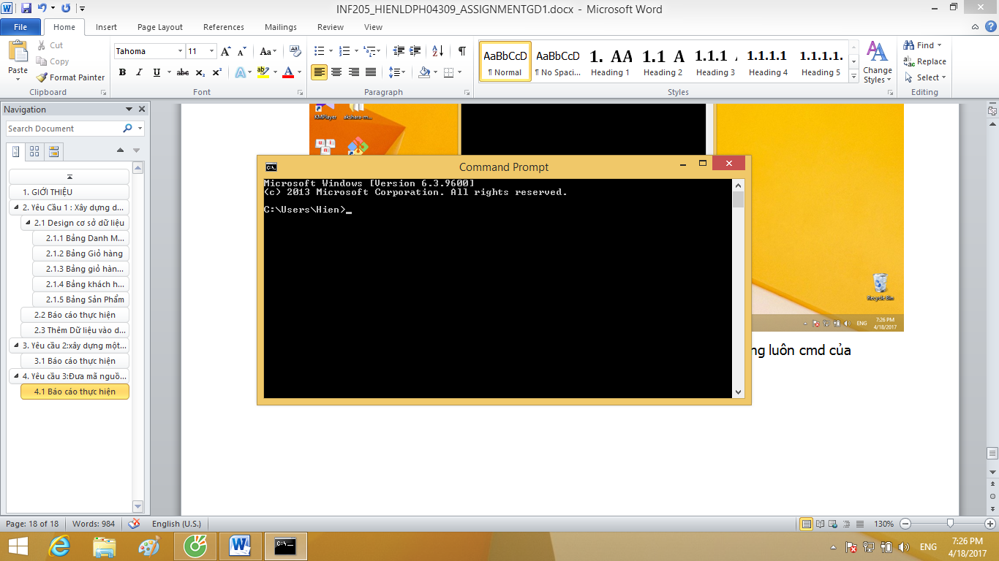

Do repository đó ở máy chủ khác thì bạn hãy gõ dòng lệnh sau

Git clone https://github.com/hienldph04309/CloudComputingNhom4.git 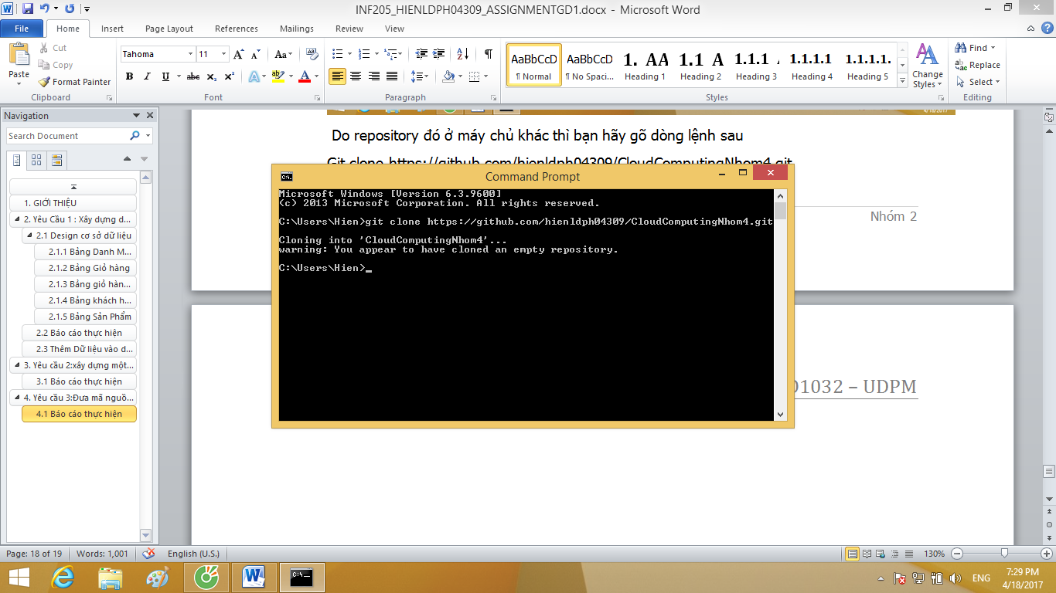

Một thư mục “CloudComputingNHom4” được tạo và ta có thể coppy project của nhóm vào để thực hiện việc tải lên github

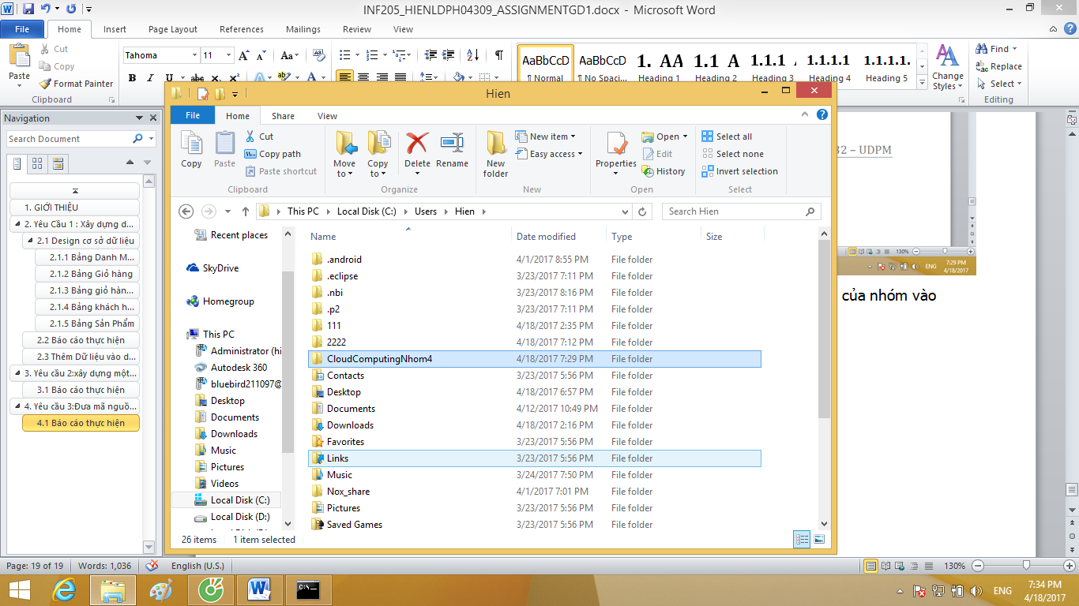

Thêm (add) và commit

“Git add *”  
thêm toàn bộ các file trong thư mục CloudComputingNhom4

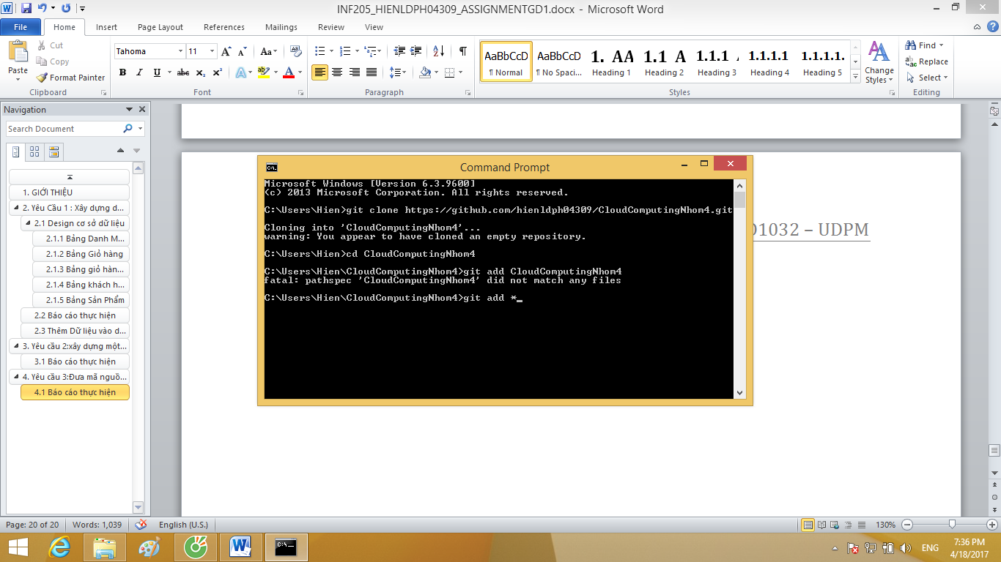 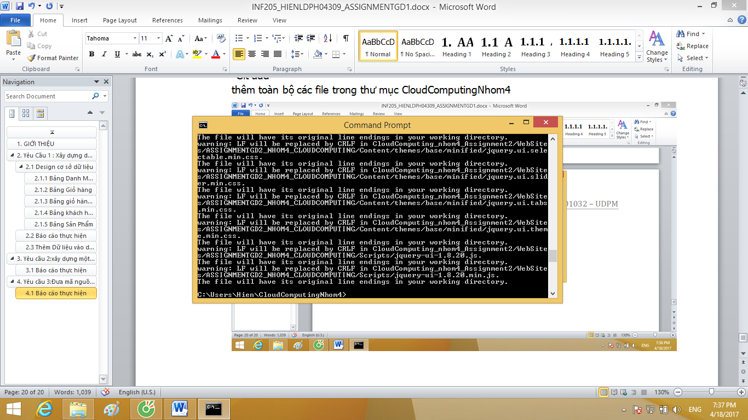Commit “git commit –m “lần 1” “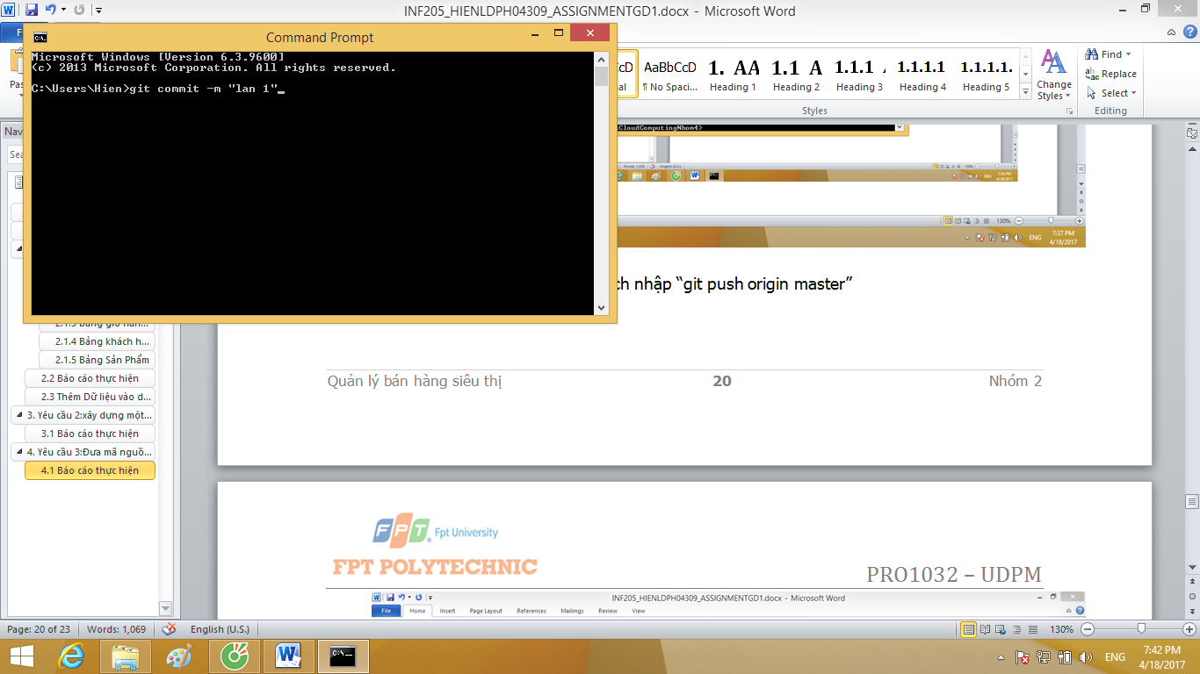  
Thực hiện tải lên github bằng cách nhập “git push origin master”  
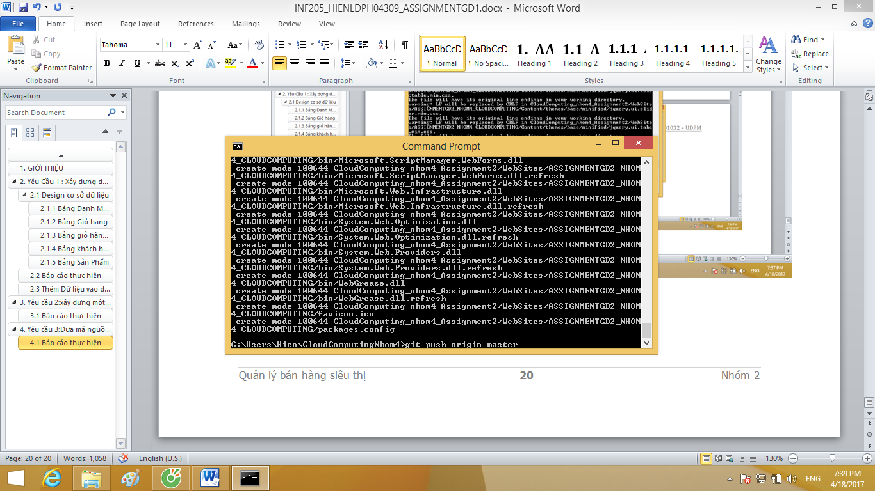 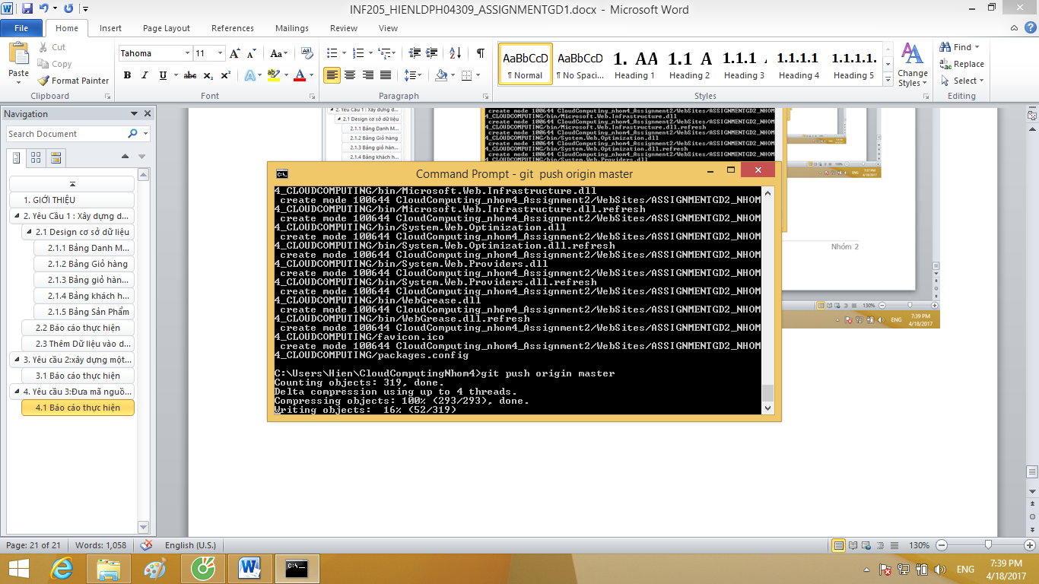 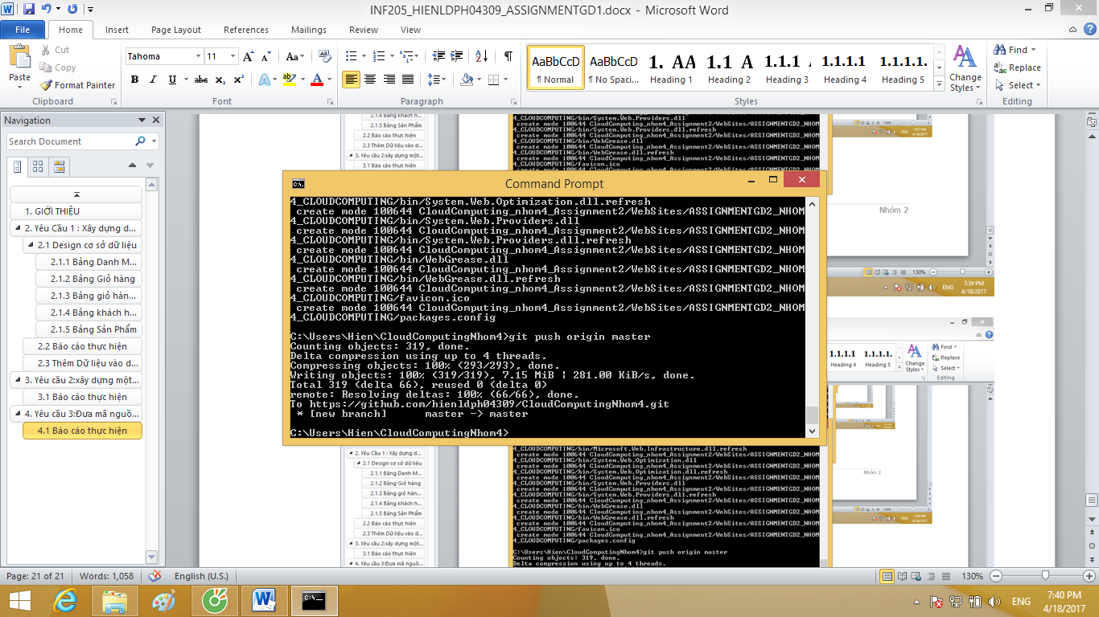 hoàn tất và lên theo đường dẫn <https://github.com/hienldph04309/CloudComputingNhom4> để kiểm tra  
